Лекція 9
Тема: Автоматизація процесів функціонування та проектування засобів інформаційних технологій

План
- Експертна система.
- Системи автоматизованого проектування.

- Експертна система

Експертною системою (EC) називають систему підтримки прийняття рішень, яка містить знання з певної вузької предметної області, а також може пропонувати користувачу рішення проблем з цієї галузі і обґрунтовувати їх. Експертна система складається з бази знань, механізму логічного виводу і підсистеми обґрунтувань.
Експертна система — це методологія адаптації алгоритму успішних рішень одної сфери науково-практичної діяльності в іншу. З поширенням компютерних технологій це тотожна (подібна, заснована на оптимізуючому алгоритмі) інтелектуальна комп’ютерна програма, що містить знання та аналітичні здібності одного або кількох експертів щодо деякої галузі застосування і здатна робити логічні висновки на основі цих знань, тим самим забезпечуючи вирішення специфічних завдань (консультування, навчання, діагностика, тестування, проектування тощо) без присутності експерта (спеціаліста в конкретній проблемній галузі). Також визначається як система, яка використовує базу знань для вирішення завдань (видачі рекомендацій) у деякій предметній галузі. Цей клас програмного забезпечення спочатку розроблявся дослідниками штучного інтелекту в 1960-ті та 1970-ті та здобув комерційне застосування, починаючи з1980-их. Часто термін система, заснована на знаннях використовується в якості синоніма експертної системи, однак можливості експертних систем ширші за можливості систем, заснованих на детермінованих (обмежених, реалізованих на поточний час) знаннях.
Однак узгодженого визначення експертних систем не існує^{[2]}. Натомість автори дають визначення залежно від застосування, структури таких систем. Ранні визначення експертних систем припускали застосування виведення нових знань на основі правил.
Схожі дії виконує програма-майстер (wizard) . Як правило, майстри застосовують в системних програмах для інтерактивного спілкування з користувачем (наприклад, при інсталяції ПЗ). Головна відмінність майстрів від ЕС — відсутність бази знань; всі дії жорстко запрограмовані. Це просто набір форм для заповнення користувачем.
Інші подібні програми — пошукові або довідкові системи. За запитом користувача вони надають найвідповідніші (релевантні) розділи бази статей, альтернативність вибору котрих визначає суб’єкт формування запиту.
Тож ми бачимо обмеження методології експертних систем за наявності корисних якостей у коректних межах застосування.
Експертна система відрізняється від інших прикладних програм наявністю таких ознак:
- Моделює механізм мислення людини при застосуванні для розв'язання задач в цій предметній області. Це істотно відрізняє експертні системи від систем математичного моделювання або комп'ютерної анімації. Однак, ЕС не повинні повністю відтворювати психологічну модель фахівця в цій області, а повинні лише відтворювати за допомогою комп'ютера деякі методики розв'язання проблем, що використовуються експертом.
- Система, окрім виконання обчислювальних операцій, формує певні висновки, базуючись на тих знаннях, якими вона володіє. Знання в системі, зазвичай, описані деякою спеціалізованою мовою і зберігаються окремо від програмного коду, що формує висновки. Компонент збереження знань прийнято називати базою знань.
- Під час розв'язання задач основну роль відіграють евристичні і наближені методи, що, на відміну від алгоритмічних, не завжди гарантують успіх. Евристика, в принципі, є правилом впливу (англ. rule of thumb), що в машинному вигляді відображає деяке знання, набуте людиною разом із накопичуванням практичного досвіду розв'язання аналогічних проблем. Такі методи є наближеними в тому сенсі, що, по-перше, вони не потребують вичерпної вихідної інформації, а, по-друге, існує певний ступінь впевненості (або невпевненості) в тому, що запропонований розв'язок є правильним.
Експертні системи відрізняються і від інших видів програм із галузі штучного інтелекту.
- Експертні системи застосовуються для предметів реального світу, операції з якими зазвичай вимагають великого досвіду, накопиченого людиною. Експертні системи мають яскраво виражену практичну направленість для застосування в науковій або комерційній сфері.
- Однією з основних характеристик експертної системи є її швидкодія, тобто швидкість отримання результату та його достовірність (надійність). Дослідницькі програми штучного інтелекту можуть бути і не дуже швидкими, натомість, експертна система повинна за прийнятний час знайти розв'язок, що був би не гіршим за розв'язок, що може запропонувати фахівець в цій предметній області.
- Експертна система повинна мати можливість пояснити, чому запропоновано саме цей розв'язок і довести його обґрунтованість. Користувач повинен отримати всю інформацію, необхідну йому для того, аби переконатись в обґрунтованості запропонованого розв'язку.
Наприклад, можна навести такі відомі експертні системи:
- CLIPS — мова програмування, використовується для створення експертних систем
- Dendral — аналіз даних мас-спектрометрії
- Dipmeter Advisor — аналіз даних, отриманих під час пошуку нафти
- Jess — від англ. Java Expert System Shell, оболонка експертних систем на Java. Рушій CLIPS реалізований на мові програмування Java, використовується для створення експертних систем
- MQL 4 — MetaQuotes Language 4, спеціалізована мова програмування для опису фінансової стратегії
- Mycin — діагностика інфекційних хвороб крові та рекомендація антибіотиків
- Prolog — мова програмування, використовується для створення експертних систем
- R1 / XCON(експертна система) — обробка замовлень
- SHINE Real-time Expert System — від англ. Spacecraft Health INference Engine, рушій для отримання даних про стан і безпеку космічного корабля
- STD Wizard — експертна система для рекомендації та вибору медичних аналізів (діагностики).
Приклади сфер застосування ЕС:
- інтерпретація даних експериментів,
- виявлення хімічних і біологічних структур,
- прогнозування подій після природних або техногенних катастроф,
- діагностика несправностей техніки або захворювань людини,
- планування цільових експериментів,
- пошук корисних копалин,
- керування наземним транспортом,
- тощо.
Експертна система акумулює професійні знання керівників і фахівців, використовуючи їх для формування бази знань, яка містить набір взаємопов’язаних правил. При прийнятті рішень стає можливим аналіз наслідків різних рішень у вигляді питань “що буде, якщо...”, не витрачаючи часу на трудомісткий процес програмування.
Створення експертних систем – це спроба значного розширення області застосування комп’ютерної техніки і суттєвого збільшення її можливостей як допомоги людині у її інтелектуальній роботі. До появи експертних систем комп’ютери створювались за принципами алгоритмічної методології. Для того, щоб такі обчислювальні системи могли успішно працювати, вимагається виконати значну низку попередніх умов. Перш за все, для кожної розв’язуваної задачі потрібно знайти або створити алгоритм. Потім цей алгоритм потрібно перетворити у докладну програму яка реалізуватиме майбутні обчислення. Також, потрібно потурбуватися про те, щоб всі обчислення були забезпечені повним обсягом достовірної вихідної інформації.
Такий спосіб використання комп’ютерної техніки пов’язаний зі значними труднощами.
По-перше, по мірі зростання складності розв’язуваних задач, швидко зростає трудомісткість і вартість програмування роботи комп’ютера, що вже зараз стає сильним гальмом для подальшого використання обчислювальної техніки.
По-друге, багато практичних задач, які виникають в процесі діяльності людини, не забезпечені належним об’ємом вихідних даних, оскільки людина діє як правило в умовах більшої чи меншої інформаційної невизначеності.
Як результат, багато важливих задач людина не може перекласти на комп’ютер, що працює за принципами алгоритмічної методології, що істотно знижує область практичного застосування комп’ютерної техніки. Разом з цим, людина успішно справляється з подібними задачами завдяки своїм вмінням. Спроба наділити комп’ютери переліченими цінними характеристиками призвела до необхідності створення експертних систем.
У самому загальному випадку для того, щоб побудувати експертну систему, ми повинні розробити механізми виконання наступних функцій системи:
- рішення задач з використанням знань про конкретну предметну область можливо, при цьому виникне необхідності мати справу з невизначеністю;
- взаємодія з користувачем, включаючи пояснення намірів і рішень системи під час і після закінчення процесу рішення задачі.
Кожна з цих функцій може виявитися дуже складною і залежить від прикладної області, а також від різних практичних вимог. У процесі розробки і реалізації можуть виникати різноманітні важкі проблеми.
Характеристики необхідні для реалізації в Експертних системах:
- – працювати з задачами, не здійснюючи їх повну формалізацію;
- – знаходити і використовувати для розв’язання задач різноманітні, найнеочікуваніші джерела інформації;
- – поєднувати суперечливі відомості, надаючи їм потрібну інтерпретацію і відповідну вагу;
- – цілеспрямоване вивчення або перевірка об’єкту дії для одержання додаткової інформації;
- – відтерміновувати рішення до накопичення потрібних даних;
- – продукувати неоднозначні рішення і успішно керуватися ними;
- – створювати і накопичувати знання, які уможливлюють діяти в умовах значної інформаційної невизначеності.

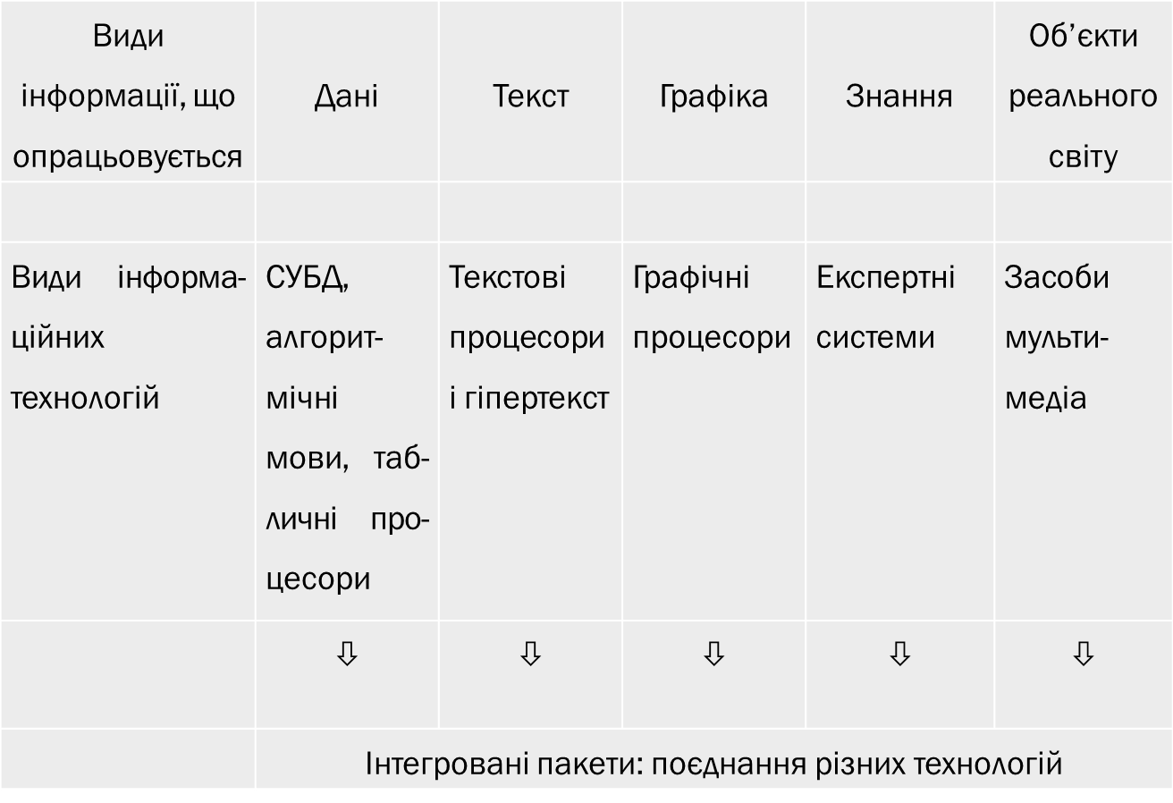
Рисунок 9.1 – Класифікація комп’ютерних інформаційних технологій

При розробці експертної системи прийнято поділяти її на три основних модулі:
- база знань;
- машина логічного висновку;
- інтерфейс із користувачем.
База знань містить знання, що відносяться до конкретної прикладної області, у тому числі окремі факти, правила, що описують чи відносини явища, а також, можливо, методи, евристики і різні ідеї, що відносяться до рішення задач у цій прикладній області.
Машина логічного висновку вміє активно використовувати інформацію, що міститься в базі знань.
Інтерфейс із користувачем відповідає за безперебійний обмін інформацією між користувачем і системою; він також дає користувачу можливість спостерігати за процесом рішення задач, що протікають у машині логічного висновку.
Прийнято розглядати машину висновку й інтерфейс як один великий модуль, звичайно називаний оболонкою експертної системи, чи, для стислості, просто оболонкою.
В описаній вище структурі власне знання відділені від алгоритмів, що використовують ці знання. Такий поділ зручно по наступним розуміннях. База знань, мабуть, залежить від конкретного додатка. З іншого боку, оболонка, принаймні в принципі, незалежна від додатків. Таким чином, розумний спосіб розробки експертної системи для декількох додатків зводиться до створення універсальної оболонки, після чого для кожного додатка досить підключити до системи нову базу знань. Зрозуміло, усі ці бази знань повинні задовольняти тому самому формалізму, що оболонка "розуміє". Практичний досвід показує, що для складних експертних систем сценарій з однією оболонкою і багатьма базами знань працює, не так гладко, як би цього хотілося, за винятком тих випадків, коли прикладні області дуже близькі. Проте, навіть якщо перехід від однієї прикладної області до іншої вимагає модифікації оболонки те, принаймні основні принципи її побудови звичайно вдається зберегти.
Для створення оболонки, за допомогою якої можна проілюструвати основні ідеї і методи в області експертних систем, можна дотримувати наступного плану:
•Вибрати формальний апарат для представлення знань.
•Розробити механізм логічного висновку, що відповідає цьому формалізму.
•Додати засобу взаємодії з користувачем.
• Забезпечити можливість роботи в умовах невизначеності.

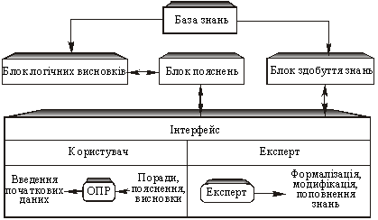

Рисунок 9.2 – Склад типової експертної системи

На практиці експертна система представляє собою спеціалізовану обчислювальну машину (процесор), що відтворює алгоритм розв’язання людиною певних практичних задач на основі професійно-орієнтованих знань, переданих їй відповідними спеціалістами.
Особливістю сучасних діючих експериментальних експертних систем є їх дуже вузька спеціалізація. Це системи для діагностики певного конкретного виду захворювань людини, або для визначення структурної формули певного класу органічних з’єднань, або для пошуку оптимальної конфігурації конкретної обчислювальної системи.
Вузька спеціалізація експериментальних експертних систем викликана бажанням зменшити об’єм професійних знань, що закладаються в систему, для спрощення задачі створення цих знань та їх збереження у пам’яті ІС.
Властивості експертної системи:
- по мірі розв’язання задач проводить діалог з людиною, обмінюючись з ним питаннями і відповідями;
- аналізує наявну проблемну ситуацію і може управляти нею через людину;
- обґрунтовує зроблені висновки і пропоновані дії у зрозумілій для людини формі;
- сприймає і накопичує нові професійні знання.
Класифікація експертних систем здійснюється за різними ознаками, в залежності від області застосування, проблемою, що вирішується тощо.
- За метою створення
- для навчання фахівців
- для вирішення задач
- для автоматизації рутинних робіт
- для тиражування знань експертів
- За ступенем складності системи
- Поверхневі системи — подають знання про область експертизи у вигляді правил (умова -> дія). Умова кожного правила визначає зразок деякої ситуації, при дотриманні якої правило може бути виконано. Пошук рішення полягає у виконанні тих правил, зразки яких зіставляються з поточними даними. При цьому передбачається, що в процесі пошуку рішення послідовність формованих у такий спосіб ситуацій не обірветься до одержання рішення, тобто не виникне невідомої ситуації, що не зіставиться з жодним правилом.
- Глибинні системи — крім можливостей поверхневих систем, мають здатність при виникненні невідомої ситуації визначати за допомогою деяких загальних принципів, справедливих для області експертизи, які дії варто виконати.
- За зв’язком з реальним часом
- Статичні ЕС розробляються в предметних областях, у яких база знань та інтерпритовані дані не змінюються в часі. Вони стабільні.(Діагностика несправностей в автомобілі.)
- Квазідинамічні ЕС інтерпретують ситуацію, що змінюється з деяким фіксованим інтервалом часу.(Мікробіологічні експертні системи, в яких знімаються лабораторні вимірювання з технологічного процесу один раз на 4-5 ч. (наприклад, виробництво лізину) та аналізується динаміка одержаних показників по відношенню до попереднього виміру.)
- Динамічні ЕС працюють у поєднанні з датчиками об'єктів у режимі реального часу з постійною інтерпретацією даних, що надходять.(Управління гнучкими виробничими комплексами, моніторинг у реанімаційних палатах і так далі.)
- За ступенем інтеграції з іншими програмами
Автономні експертні системи працюють безпосередньо в режимі консультацій з користувачем для специфічних «експертних» завдань, для вирішення яких не потрібно привертати традиційні методи обробки даних (розрахунки, моделювання і так далі.)
Гібридні експертні системи представляють програмний комплекс, агрегують стандартні пакети прикладних програм (наприклад, математичну статистику, лінійне програмування або системи управління базами даних) та засоби маніпулювання знаннями. Це може бути інтелектуальна надбудова над ППП або інтегроване середовище для вирішення складного завдання з елементами експертних знань.
- За завданням, що вирішується
- Інтерпретація даних
- Діагностика
- Моніторинг
- Проектування
- Прогнозування
- Звідне Планування
- Навчання
- Керування
- Підтримка ухвалення рішень
Інтерпретація даних. Це одна з традиційних завдань для експертних систем. Під інтерпретацією розуміється визначення змісту даних, результати якого мають бути погодженими і коректними. Зазвичай передбачається багатоваріантний аналіз даних. Приклад:
- Виявлення та ідентифікація різних типів океанських суден — SIAP;
- Визначення основних властивостей особистості за результатами психодіагностичного тестування в системах авта-
Діагностика. Під діагностикою розуміється виявлення несправності в деякій системі. Несправність — це відхилення від норми. Таке трактування дозволяє з єдиних теоретичних позицій розглядати і несправність устаткування в технічних системах, і захворювання живих організмів, і всілякі природні аномалії. Важливою специфікою є необхідність розуміння функціональної структури («анатомії») діагностуючої системи. Приклад:
- Діагностика і терапія звуження коронарних судин — ANGY;
- Діагностика помилок в апаратурі та математичному забезпеченні ЕОМ — система CRIB та інші.
Моніторинг. Основне завдання моніторингу — безперервна інтерпретація даних в I реальному масштабі часу і сигналізація про вихід тих або інших параметрів за допустимі межі. Головні проблеми — «пропуск» тривожної ситуації і інверсна завдання «помилкового» спрацьовування. Складність цих проблем в розмитості симптомів тривожних ситуацій і необхідність обліку тимчасового контексту. Приклад:
- Контроль за роботою електростанцій СПРІНТ, допомога
диспетчерам атомного реактора — REACTOR;
- Контроль аварійних датчиків на хімічному заводі — FALCON та інші.
Проектування. Проектування полягає в підготовці специфікацій на створення «об'єктів» із заздалегідь визначеними властивостями. Під специфікацією розуміється весь набір необхідних документів — креслення, пояснювальна записка і так далі. Основні проблеми тут — здобуття чіткого структурного опису знань про об'єкт і проблема «сліду». Для організації ефективного проектування і, у ще більшому ступені, перепроектування необхідно формувати не лише самі проектні рішення, але і мотиви їх прийняття. Таким чином, в завданнях проектування тісно зв'язуються два основні процеси, виконуваних в рамках відповідної експертної системи: процес виведення і процес пояснення. Приклад:
- Проектування конфігурацій ЕОМ VAX — 11/780 в системі XCON (або R1), проектування БІС — CADHELP;
- Синтез електричних ланцюгів — SYN та інші.
Прогнозування. Прогнозуючі системи логічно виводять вірогідні наслідки з заданих ситуацій. У прогнозуючій системі зазвичай використовується параметрична динамічна модель, в якій значення параметрів «підганяються» під задану ситуацію. Виводяться з цієї моделі, складають основу для прогнозів з ймовірними оцінками. Приклад:
- Передбачення погоди — система WILLARD;
- Оцінки майбутнього врожаю — PLANT;
- Прогнози в економіці — ECON та інші.
Планування. Під плануванням розуміється знаходження планів дій, що відносяться до об'єктів, здатних виконувати деякі функції. У таких експертних системах використовуються моделі поведінки реальних об'єктів з тим, щоб логічно вивести наслідки планованої діяльності. Приклад:
- Планування поведінки робота — STRIPS;
- Планування промислових замовлень — ISIS;
- Планування експерименту — MOLGEN та інші.
Навчання. Системи вчення діагностують помилки при вивченні якої-небудь дисципліни за допомогою ЕОМ і підказують правильні рішення. Вони акумулюють знання про гіпотетичного «учня» і його характерних помилках, потім в роботі здатні діагностувати слабкості в знаннях учнів і знаходити відповідні засоби для їх ліквідації. Крім того, вони планують акт спілкування з учнем залежно від успіхів учня з метою передачі знань. Приклад:
- Вивчення мови програмування Лісп в системі «Вчитель Ліспу»;
- Система PROUST — навчання мові Паскаль та інші.
У загальному випадку всі системи, засновані на знаннях, можна підрозділити на системи, що вирішують завдання аналізу, і на системи, які вирішують завдання синтезу. Основна відмінність завдань аналізу від завдань синтезу полягає в наступному: якщо в завданнях аналізу безліч рішень може бути перераховане і включене в систему, то в завданнях синтезу безліч рішень потенційно будується з рішень компонентів або подпроблем. Завдання аналізу — це інтерпретація даних, діагностика; до завдань синтезу відносяться проектування, планування. Комбіновані задачі: навчання, моніторинг, прогнозування.

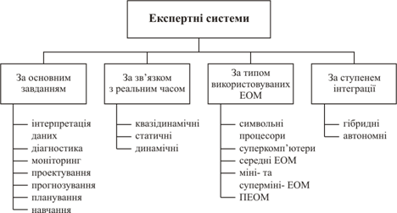

Рисунок 9.3 -Класифікація Експертних систем

Професійні знання передаються експертній системі відповідним спеціалістом, а їх зведення до вигляду, зручного для використання у комп’ютері виконує програміст. Найпоширенішою і природною формою представлення знань у системі є їх запис у вигляді професійних правил або тверджень типу “якщо…, то…”.
Ліва частина такого правила представляє поєднання фактів або ознак, які характеризують деяку умову, а права частина вказує на дію або висновок, що відповідає за досвідом спеціаліста наявній ситуації.
Знання або, за термінологією спеціалістів, база знань експертної системи складається з великої кількості подібних професійних правил різного ступеня спільності. Розв’язуючи задачу, експертна система вибирає правила у порядку зниження їх спільності, що відтворює алгоритм міркувань спеціаліста у подібній ситуації від цілі до конкретних дій.
Діалог з системою та її поради будуть зовсім непростими, якщо вони стосуватимуться малознайомої для людини професійної області, а сама порада буде результатом вибірки зі значної множини альтернатив. Цей непростий вибір утворюється шляхом багатократного вводу у систему інформації за її запитами.

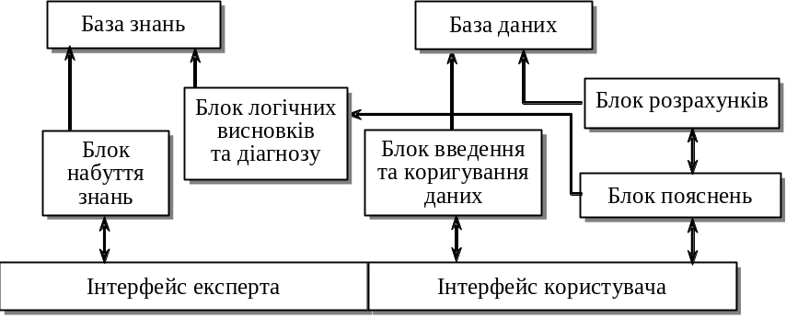

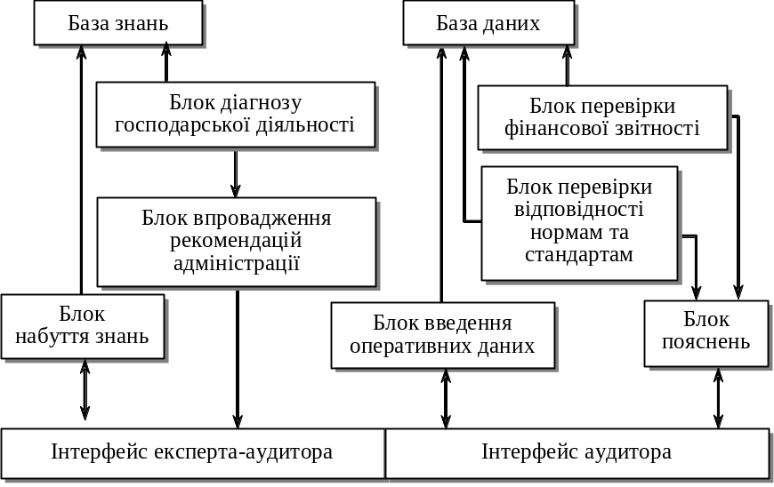

Рисунок 9.4 - Склад експертної системи. Приклади

Переваги експертної системи:
Експертна система, побудована таким чином, має низку певних переваг.
По-перше, програмування системи здійснюється на більш зрозумілому для людини рівні, ніж у сучасних комп’ютерах. Це робить експертні системи та їх програмування доступним для малопідготовлених користувачів.
По-друге, на відміну від сучасних комп’ютерів, експертна система може пояснити людині, яким чином вона отримала той чи інший результат. По-третє, експертна система, база знань якої побудована на основі знань групи спеціалістів, має більші інтелектуальні можливості, ніж кожний спеціаліст окремо. По-четверте, експертна система просто навчається шляхом поповнення її бази знань новими знаннями, що набуваються спеціалістами.
Надалі, систему можна наділити здатністю до самонавчання. Для представлення знань у експертних системах використовують найрізноманітніші способи. Найпоширеніші способи представлення знань використовують продукції (семантичні мережі). Продукція представляє порцію (квант) знання у формі правила типу “якщо…, то…”.
Семантичні мережі побудовані з понять і створених між ними зв’язків, прикладом яких можуть бути зв’язки між поняттями “людина”, ”особа”, “чоловік”, “жінка”. З різних видів семантичних мереж найпоширенішими є мережі з фреймів, які є моделями понять природної мови.
Експертні системи відзначаються певними перевагами над людьми-експертами при використанні. Зокрема, експертна система:
- переважає можливості людини при вирішенні надзвичайно громіздких проблем;
- не має упереджених думок, тоді як експерт може користуватися побічними знаннями і легко піддається впливу зовнішніх факторів;
- не робить поспішних висновків, нехтуючи певними етапами знайдення рішення;
- забезпечує діалоговий режим роботи;
- дозволяє роботу з інформацією, що містить символьні змінні;
- забезпечує коректну роботу з інформацією, яка містить помилки, за рахунок використання ймовірнісних методів досліджень;
- дозволяє проводити одночасну обробку альтернативних версій;
- за вимогою пояснює хід кроків реалізації програми;
- забезпечує можливість обгрунтування рішення та відтворення шляху його прийняття.
Але навіть найкращі з існуючих експертних систем мають певні обмеження у порівнянні з людиною-експертом, які зводяться до таких:
- Більшість експертних систем не цілком придатні для широкого використання. Якщо користувач не має деякого досвіду роботи з цими системами, у нього можуть виникнути серйозні труднощі. Багато експертних систем доступні лише тим експертам, які створювали їх бази знань. Тому потрібно паралельно розробляти відповідний користувацький інтерфейс, який би забезпечив кінцевому користувачу властивий йому режим роботи;
- "Навички" системи не завжди "зростають" після сеансу експертизи, навіть коли проявляються нові знання;
- Все ще залишається проблемою приведення знань, отриманих від експерта, до вигляду, який забезпечував би їх ефективне використання;
- Експертні системи, як правило, не можуть набувати якісно нових знань, не передбачених під час розробки, і тим більше не володіють здоровим глуздом. Людина-експерт при розв'язанні задач звичайно звертається до своєї інтуїції або здорового глузду, якщо відсутні формальні методи рішення або аналоги розв'язування даної проблеми.
Експертні системи досить давно використовуються у діагностиці, зокрема у медичній та автомобільній.
Також експертні системи можна використовувати в прогнозуванні, плануванні, контролі, управлінні та навчанні. Наприклад, експертні системи вже застосовуються в банківській справі в таких напрямках:
- програмах аналізу інвестиційних проектів;
- програмах аналізу стану валютного, грошового та фондового ринку;
- програмах аналізу кредитоспроможності чи фінансового стану підприємств і банків.
Процес створення експертних систем значно змінився за останні роки. Завдяки появі спеціальних інструментальних засобів побудови експертних систем значно скоротились терміни та зменшилась трудомісткість їх розробки. Інструментальні засоби, що використовуються при створенні експертних систем, можна розбити на три класи:
- мови програмування, орієнтовані на створення експертних систем (Лісп, Пролог, Smalltalk, FRL, InterLisp та такі загальновживані, як: Сі, Асемблер, Паскаль, Фортран, Бейсик);
- середовища програмування (Delphi, Java);
- порожні експертні системи (наприклад, оболонка EXSYS Professional 5.0 for Windows).
На американському і західноєвропейських ринках систем штучного інтелекту організаціям, які бажають створити експертну систему, фірми-розробники пропонують сотні інструментальних засобів для їх побудови. Нараховуються тисячі розроблених вузькоспеціалізованих експертних систем. Це свідчить про те, що експертні системи складають дуже вагому частину програмних засобів.

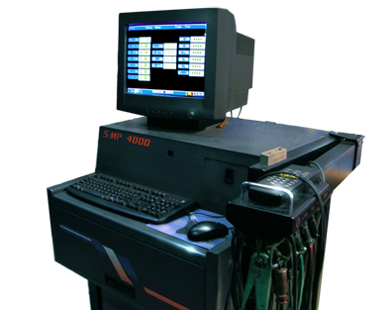

Рисунок 9.5 – Експертна система стану двигуна SUN SMP 4000

Приклад експертної системи
Розглянемо приклад експертної системи, база знань у якої побудована з допомогою продукцій. Система МИЦИН була розроблена у Стенфордському університеті і призначалася для надання допомоги лікарям-терапевтам при постановці діагнозу і призначенні курсу лікування пацієнтів з бактеріальними захворюваннями крові. Пізніше дана система успішно застосовувалася і в інших цілях (для діагностики різних форм захворювань). Розроблена система працює в режимі діалогу з лікарем, виступає в ролі його консультанта при постановці діагнозу захворювання.
У систему можуть також вводитися нові вказівки і корегуватися старі по мірі набуття досвіду лікарським персоналом.Система складається з чотирьох основних блоків (рис.6.2). Консультаційний блок взаємодіє з лікарем при отриманні інформації про пацієнта, постановці діагнозу і виводі рекомендацій. Блок питань і відповідей уможливлює проводити діалог з системою на обмеженій професійній мові. Блок пояснень інформує лікаря про те, як система одержала той чи інший результат або чому вона задає відповідне запитання. Блок зміни і поповнення знань служить для передачі системі нового досвіду, який спеціалісти одержали під практичної діяльності.

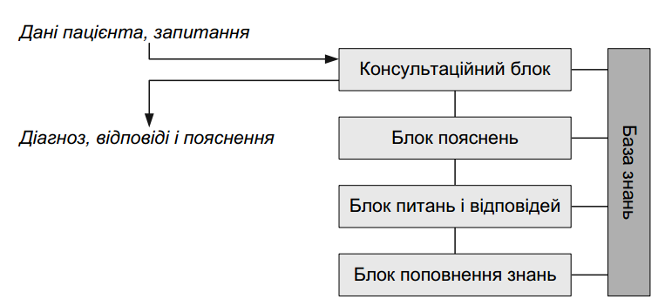
Рисунок 9.6 - Структурна схема експертної системи

База знань системи МИЦИН складається з правил типу “якщо…, то…”. Кожне таке правило представляє багатократно перевірене завершене твердження спеціаліста з області його професійної діяльності, основане на його особистому досвіді, і утворює таким чином, одиницю суб’єктивного професійного знання (квант знання).
Властива для будь-якої практичної професійної діяльності невизначеність і неповнота знання представляється і враховується в системі з допомогою коефіцієнта, який називається фактором впевненості.
Цей коефіцієнт має чисельне значення від 0 до 1 і є суб’єктивною оцінкою імовірності відповідності дії правил (гіпотез), фактів і ознак, і тому чисельне значення коефіцієнта вибирається і задається спеціалістом на основі власного досвіду.
Правила з оцінкою ступеня впевненості у них зберігаються у базі знань системи МИЦИН. База знань системи містить 450 таких правил.
Функціональність експертної системи
Робота системи і спеціаліста починається з того, що спеціаліст на основі власного досвіду висуває деяку гіпотезу і вводить її у систему.
Система переглядає правила у базі знань і виділяє ті з них, праві частини яких містять передбачуваний діагноз. Далі, для вибраних тверджень за правилами обчислень імовірностей визначаються фактори впевненості правил і складових факторів. Якщо фактор впевненості для будь-якого факту не може бути визначений з допомогою факторів впевненості вихідних фактів, що зберігаються у базі знань, то система звертається з відповідним питанням до спеціаліста.
Будь-яку експертну систему можна охарактеризувати в цілому ступенем наближення реалізованих у ній процесів до реальних процесів мислення. Така характеристика буде завжди і найбільш повною, і найбільш короткою, оскільки відображає сутність реалізованого у системі досягнення. При цьому, якщо розглядати діючу систему МИЦИН, то вона відтворює найпростішу, умовно-рефлекторну частину розумової діяльності.
Продукції в експертних системах
Продукції виражають елементарні зв’язки живої істоти з середовищем, які представляють залежність між змінами оточуючого середовища і відповідними діями на нього живих істот (“якщо…, то…”). Тому продукції можуть бути використані для опису лише дуже простих предметних областей. Розробники експертних систем стверджують, що в деяких випадках опис знань з допомогою продукцій є громіздким, заплутаним і представляє значні труднощі.
Складні стосунки людини з оточуючим світом не можуть бути виражені лише мовою умовно-рефлекторних зв’язків. Саме тому природній хід подій наділив людину понятійним мисленням, яке займає домінуюче положення у її духовному житті. Відповідно експертні системи на основі продукцій значно поступаються експертним системам з фреймовим представленням знань.
Фрейми в експертних системах
Фрейм (англ. frame — каркас чи рамка) запропонований М.Минским в 70-ті роки. як структура знань для сприйняття просторових сцен. Ця модель, як і семантична мережа, має глубоке психологічне підгрунття.
Під фреймом розуміється абстрактній образ чи ситуація.
В теорії фреймів такий образ називається фреймом. Називається Фреймом також і формалізована модель для відображення образу.
Структуру фрейму можна представити так:
ІМ'Я ФРЕЙМУ:
(ім'я 1-го слота: значення 1-го слота), (ім'я 2-го слота: значення 2-го слота),
(ім'я N-ro слоти: значення N-го слота). Той же запис представимо у вигляді таблиці, доповнивши двома стовпцями.

Таблиця 9.1 – Представлення фрейму
Ім’я фрейма
ім'я слота | тип слота | значення слота | приєднана процедура

В таблиці додаткові стовпці призначені для опису типу слотів і можливого приєднання до того чи іншого слоту спеціальних процедур, що допускається в теорії фреймів. Як значення слота може виступати ім'я іншого кадру; так утворюють мережі фреймів.
Розрізняють фрейми-зразки, або прототипи, що зберігаються в базі знань, і фрейми-екземпляри, які створюються для відображення реальних ситуацій на основі вхідних даних.
Модель кадру є досить універсальною, оскільки дозволяє відобразити все різноманіття знань про світ через:
• фрейми-структури, для позначення об'єктів і понять (позику, заставу, вексель);
• фрейми-ролі (менеджер, касир, клієнт);
• фрейми-сценарії (банкрутство, збори акціонерів, святкування іменин);
• фрейми-ситуації (тривога, аварія, робочий режим пристрою) і ін
Найважливішою властивістю теорії фреймів є запозичене з теорії семантичних мереж успадкування властивостей. І на кадрах, і в семантичних мережах спадкування відбувається за АКО-зв'язків (A-Kind-Of = це). Слот АКО вказує на кадр більш високого рівня ієрархії, звідки неявно успадковуються, тобто переносяться, значення аналогічних слотів.
Основною перевагою фреймів як моделі подання знань є здатність відбивати концептуальну основу організації пам'яті людини, а також її гнучкість і наочність.
Спеціальні мови представлення знань в мережах фреймів FRL (Frame Representation Language) та інші дозволяють ефективно будувати промислові ЕС. Широко відомі такі фреймо-орієнтовані експертні системи, як ANALYST, МОДІС.
Фрейми є аналогами базових понять природної мови. Подібно до базових понять природної мови, вони утворюють одиниці знань у тій чи іншій предметній області, і їх об’єднання у мережу фреймів надає можливості виразити складний зміст речень природної мови.
На сьогоднішній день у світі розроблено достатньо багато моделей фреймів. Серед спеціалістів з експертних систем існує дискусія про переваги тих чи інших моделей фреймів, а також мов для роботи з ними.
Дії з фреймами близькі по своїй суті до найважливішого з точки зору практичної діяльності людини понятійного мислення. Тому більшість спеціалістів приходять до спільної думки про те, що фреймова організація знань відкриває перед експертними системами великі перспективи.
Однак, відзначається також велика різноманітність пропонованих моделей фреймів і способів дії з ними. Спеціалісти, які розробляють експертні системи, визначають їх, як системи практичного штучного інтелекту.

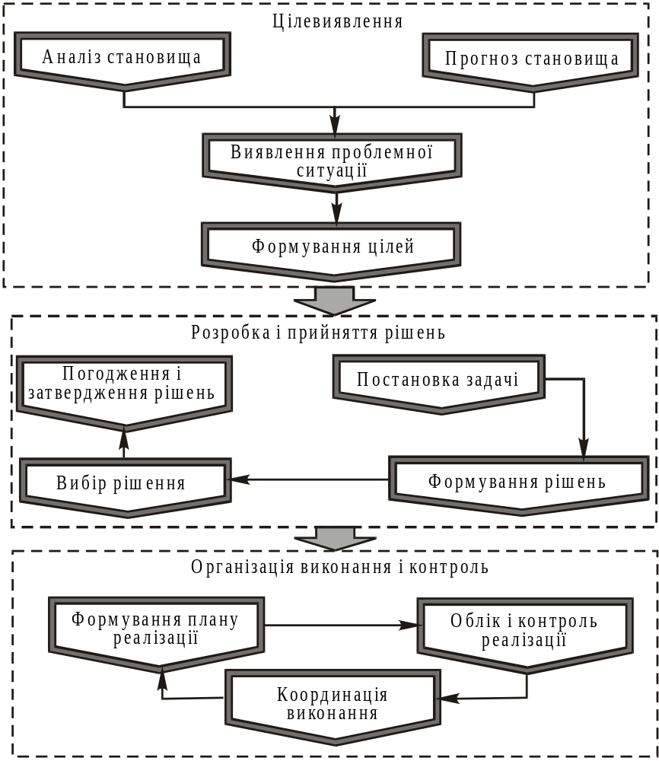

Рисунок 9.7 - Схема підготовки і прийняття рішень

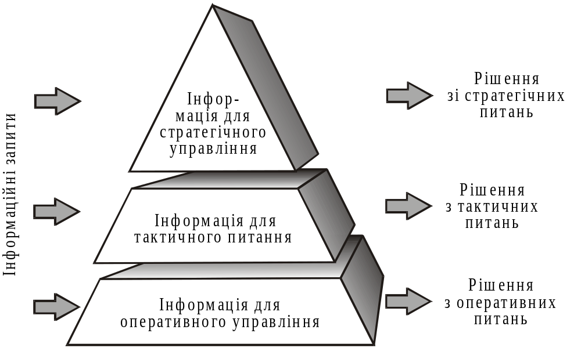

Рисунок 9.8 – Розподіл інформації за рівнями управління інформаційної технології

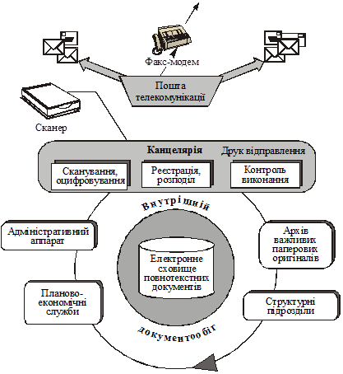

Рисунок 9.9 – Схема документообігу інформаційної технології моніторингу та управління даними

Основні режими роботи експертних систем (ЕС)
У роботі ЕС можна виділити два основних режими: режим придбання знань і режим рішення задачі (режим консультації або режим використання ). У режимі придбання знань спілкування з ЕС здійснює експерт (за допомогою інженера знань).
Використовуючи компонент придбання знань, експерт описує проблемну область у виді сукупності фактів і правил. Іншими словами, "наповняє" ЕС знаннями, що дозволяють їй самостійно вирішувати задачі з проблемної області.
Відзначимо, що цьому режимові при традиційному підході до програмування відповідають етапи: алгоритмізації, програмування і налагодження, виконувані програмістом. Таким чином, на відміну від традиційного підходу у випадку ЕС розробку програм здійснює не програміст, а експерт, що не володіє програмуванням.
У режимі консультацій спілкування з ЕС здійснює кінцевий користувач, якого цікавить результат і (або) спосіб його одержання. Необхідно відзначити, що в залежності від призначення ЕС користувач може:
• не бути фахівцем у даній предметній області, і в цьому випадку він звертається до ЕС за результатом, що не вміє одержати сам;
• бути фахівцем, і в цьому випадку він звертається до ЕС з метою прискорення одержання результату, покладаючи на ЕС рутинну роботу.
Слід зазначити, що на відміну від традиційних програм ЕС при рішенні задачі не тільки виконують запропоновану алгоритмом послідовність операцій, але і сама попередньо формує неї.
Добре побудована ЕС має можливість самонавчатися на розв'язуваних задачах, поповнюючи автоматично свою базу даних результатами отриманих висновків і рішень.
Відмінність експертних систем від традиційних програм
Особливості ЕС, що відрізняють їх від звичайних програм, полягають у тім, що вони повинні володіти:
1. Компетентністю, а саме:
• Досягати експертного рівня рішень (тобто в конкретній предметній області мати той же рівень професіоналізму, що й експерти-люди).
• Мати активну працездатність (тобто застосовувати знання ефективно і швидко, уникаючи, як і люди, непотрібних обчислень).
• Мати адекватну працездатність (тобто здатність лише поступово знижувати якість роботи з міри наближення до границь діапазону компетентності або припустимої надійності даних).
2. Можливістю до символьних міркувань, а саме:
• Представляти знання в символьному виді
• Переформулювати символьні знання. На жаргоні штучного інтелекту символ — це рядок знаків, що відповідає змісту деякого поняття. Символи поєднують, щоб виразити відносини між ними. Коли відносини представлені в ЭС вони називаються символьними структурами.
3. Глибиною, а саме:
• Працювати в предметній області, що містить важкі задачі
• Використовувати складні правила (тобто використовувати або складні конструкції правил, або велику їхню кількість)
4. Самосвідомістю, а саме:
• Досліджувати свої міркування (тобто перевіряти їхня правильність)
• Пояснювати свої дії
Існує ще одна важлива відмінність ЭС. Якщо звичайні програми розробляються так, щоб щораз породжувати правильний результат, то ЭС розроблені для того, щоб поводитися як експерти. Вони, як правило, дають правильні відповіді, але іноді, як і люди, здатні помилятися.
Традиційні програми для рішення складних задач, теж можуть робити помилки. Але їх дуже важко виправити, оскільки алгоритми, що лежать у їхній основі, явно в них не сформульовані. Отже, помилки нелегко знайти і виправити. ЭС, подібно людям, мають потенційну можливість учитися на своїх помилках.

2. Системи автоматизованого проектування

У сучасному виробництві широке поширення одержали системи автоматизованого проектування (САПР, computer aided design), які дозволяють проектувати технологічні процеси з меншими витратами часу та засобів, зі збільшенням точності спроектованих процесів і програм обробки, що скорочує витрати матеріалів та час обробки, завдяки тому, що режими обробки також розраховуються та оптимізуються за допомогою ЕОМ.
Технічне забезпечення САПР засновано на використанні обчислювальних мереж і телекомунікаційних технологій, персональних комп'ютерів та робочих станцій.
Математичне забезпечення САПР характеризується різноманітністю методів обчислювальної математики, статистики, математичного програмування, дискретної математики, штучного інтелекту. Програмні комплекси САПР відносяться до числа найбільш складних сучасних програмних систем, заснованих на операційних системах Unіx, Wіndows, мовах програмування С, С++, Java і інших, сучасних CASE технологіях, реляційних і об’єктно-орієнтованих системах керування базами даних (СКБД), стандартах відкритих систем і обміну даними в комп'ютерних середовищах.
Сучасні підприємства не зможуть існувати в умовах ринкової економіки, якщо не випускатимуть нові продукти кращої якості, нижчої вартості і за менший час. Тому для цього їм потрібно використовувати сучасні комп’ютерні технології, їх високу швидкодію і можливості зручного графічного інтерфейсу для того, щоб автоматизувати і пов’язати один з одним завдання проектування і виробництва. Таким чином скорочується час і вартість розробки і випуску продукції. Для цієї мети використовуються технології автоматизованого проектування (computer-aided design - CAD), автоматизованого виробництва (computer-aided manufacturing - САМ) і автоматизованої розробки або конструювання (computer-aided engineering - САЕ). Щоб зрозуміти значення систем CAD/CAM/CAE необхідно вивчити різні завдання і операції, які вирішуються у процесі розробки і виробництва продукції. Всі ці завдання, узяті разом, називаються життєвим циклом виробу (product cycle). Приклад життєвого циклу виробу приведений на наступному рисунку.
Проектування, при якому всі проектні рішення або їхня частина одержують шляхом взаємодії людини та ЕОМ, називають автоматизованими на відміну від ручного (без використання ЕОМ) або автоматичного (без участі людини на проміжних етапах). Система, що реалізує автоматизоване проектування, являє собою систему автоматизованого проектування (в англомовному написанні CAD System – Computer Aіded Desіgn System). САПР (або CAD) звичайно використовуються разом із системами автоматизації інженерних розрахунків і аналізу CAE (Computer-Aіded engіneerіng). Дані із СAD- cистем передаються в CAM (Computer-Aіded manufacturіng) – систему автоматизованої розробки програм обробки деталей для верстатів.
CAE – автоматизоване конструювання, використання спеціального програмного забезпечення для проведення інженерного аналізу міцності та інших технічних характеристик компонентів, виконаних у системах автоматизованого проектування. Програми автоматизованого конструювання дозволяють здійснювати динамічне моделювання, перевірку та оптимізацію виробів і засобів їхнього виробництва.
CAM – автоматизоване виробництво. Термін використовується для позначення програмного забезпечення, основною метою якого є створення програм для керування верстатами зі ЧПК (числове програмне керування). Вхідними даними CAM- системи є геометрична модель виробу, розроблена в системі автоматизованого проектування. У процесі інтерактивної роботи із тривимірною моделлю в CAM системі інженер визначає траєкторії руху різального інструменту по заготівлі виробу, які потім автоматично верифікуються, візуалізуються (для візуальної перевірки коректності) і обробляються постпроцесором для одержання програми керування конкретним верстатом.
На сьогодні створено велику кількість програмно-методичних комплексів для САПР із різними ступенем спеціалізації й прикладною орієнтацією. У результаті автоматизація проектування стала необхідною складовою частиною підготовки інженерів різних спеціальностей; інженер, що не володіє знаннями та не вміє працювати в САПР, не може вважатися повноцінним фахівцем.

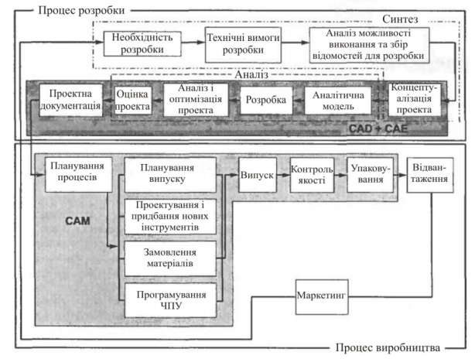
Рисунок 9.10 – Життєвий цикл процесу виробництва

Прямокутники, намальовані суцільними лініями, представляють два головні процеси, складових життєвого циклу виробу: процес розробки і процес виробництва. Процес розробки починається із запитів споживачів, які обслуговуються відділом маркетингу і закінчується повним описом продукту, що зазвичай виконується у формі рисунка. Процес виробництва починається з технічних вимог і закінчується постачанням готових виробів.
Операції, що відносяться до процесу розробки можна розділити на аналітичні і синтетичні. Як видно з рис. 9.10 первинні операції розробки, такі як визначення необхідності розробки, формулювання технічних вимог, аналіз здійсненності і збір важливої інформації, а також концептуалізація розробки відносяться до підпроцесу синтезу. Результатом підпроцесу синтезу є концептуальний проект передбачуваного продукту у формі ескізу або топологічного креслення, що відображає зв’язки різних компонентів продукту. У цій частині циклу робляться основні фінансові вливання, необхідні для реалізації ідеї виробу, а також визначається його функціональність. Велика частина інформації, що утворюється і обробляється у рамках підпроцесу синтезу є якісною, а отже, незручною для комп’ютерної обробки.
Готовий концептуальний проект аналізується і оптимізується - це підпроцес аналізу. Перш за все виробляється аналітична модель, оскільки аналізується саме модель, а не проект. Не дивлячись на швидке зростання кількості і якості комп’ютерів, використовуваних в конструюванні, у майбутньому відмовлятися від використання абстракції аналітичної моделі не доцільно.
Аналітичне моделювання відбувається, якщо з проекту видалити несуттєві елементи, редукувати розмірності і врахувати наявну симетрію. Для прикладу, редукція розмірностей - це заміна тонкого листа з будь-якого матеріалу на еквівалентну площину з атрибутом товщини, або довгої і тонкої ділянки на лінію з певними параметрами, що характеризують поперечний розріз. Симетричність геометрії тіла і навантаження, прикладені до нього, дозволяє розглядати в моделі лише певну її частину.
Типові приклади аналізу: аналіз напруження, що дозволяє перевірити міцність конструкції, контроль зіткнень, що виявляє можливість зіткнень рухомих частин, складових механізмів, а також кінематичний аналіз, що показує, як проектований пристрій здійснюватиме очікувані рухи. Якість результатів, які можуть бути одержані при аналізі, безпосередньо пов’язані з якістю вибраної аналітичної моделі, якою вони обмежуються.
Швидке прототипування і підготовка проектної документації
Після завершення проектування і вибору оптимальних параметрів починається етап оцінки проекту. Для цієї мети можуть виготовлятися прототипи. У конструюванні прототипів великої популярності набуває нова технологія швидкого прототипування (rapid prototyping). Ця технологія дозволяє конструювати прототип від низу до верху, тобто безпосередньо з проекту, оскільки фактично вимагаються тільки дані про поперечний перетин конструкції. Якщо оцінка проекту на підставі прототипу показує, що проект не задовольняє вимогам, розглянутий процес розробки повторюється знову.
Якщо результат оцінки проекту виявляється задовільним, починається підготовка проектної документації. До неї відносяться креслення, звіти і списки матеріалів. Креслення зазвичай копіюються, а копії передаються на виробництво.
Як видно з попереднього рисунку процес виробництва починається з планування, яке виконується на підставі одержаних на етапі проектування креслень, а закінчується готовим продуктом (виробом). Технологічна підготовка виробництва - це операція, що встановлює список технологічних процесів по виготовленню продукту із заданими параметри.
Підготовка виробництва. Тестування функціональності
Одночасно вибирається устаткування, на якому проводитимуться технологічні операції, такі як отримання деталі потрібної форми із заготівки. В результаті підготовки виробництва складаються плани випуску, списки матеріалів і програми для устаткування.
На цьому ж етапі обробляються інші специфічні вимоги, зокрема розглядаються конструкції затискачів і кріплень. У процесі виробництва підготовка займає таке ж місце, як синтез у процесі проектування, вимагаючи при цьому значного людського досвіду і ухвалення якісних рішень. У цьому випадку вимагається значної комп’ютеризації даного етапу.
Після завершення технологічної підготовки починається випуск готового продукту і його перевірка на відповідність вимогам. Якісні елементи виробу, що успішно пройшли контроль, збираються разом, проходять тестування функціональності, упаковуються, маркуються і відвантажуються замовникам.
Геометричне моделювання
Розглянемо, як для описаного вище типового життєвого циклу виробу можуть бути застосовані технології CAD, САМ і САЕ. Комп’ютери не можуть широко використовуватися у підпроцесі синтезу, оскільки вони не володіють здатністю якісно обробляти інформацію. Проте навіть на цьому етапі розробник може, за допомогою комерційних баз даних успішно збирати важливу для аналізу інформацію, а також користуватися даними з каталогів.
Але використання комп’ютерів у процесі концептуалізації проекту, не має широкого застосування, тому що комп’ютер ще не став засобом для інтелектуальної творчості. На цьому етапі комп’ютери можуть застосовуватися для забезпечення ефективності створення різних концептуальних проектів. Для цього також можна застосовувати засоби параметричного і геометричного моделювання, а також макропрограми в системах автоматизованої розробки креслень (computer-aided drafting або САD). Система геометричного моделювання (geometric modeling system) - це тривимірний еквівалент системи автоматизованої розробки креслень, тобто програмний пакет, що працює з тривимірними об’єктами.
Аналітична фаза проектування і абстрактна модель проекту
У аналітичній фазі проектування комп’ютери здобули широкого застосування. Програмних пакетів для аналізу напружень, контролю зіткнень і кінематичного аналізу існує дуже багато. Ці програмні пакети відносяться до засобів автоматизованого конструювання (САЕ). Головна проблема, пов’язана з їх використанням полягає в необхідності формування аналітичної моделі. Проте, аналітична модель не ідентична концептуальному проекту - вона виводиться з нього шляхом виключення неістотних деталей і редукції розмірностей. Необхідний рівень абстракції залежить від типу аналізу і бажаної точності рішення. Отже, автоматизувати процес абстрагування досить складно, тому аналітичну модель часто створюють окремо.
Зазвичай абстрактна модель проекту створюється в системі розробки робочих креслень або в системі геометричного моделювання, а іноді за допомогою засобів аналітичного пакету. Аналітичні пакети потребують, щоб досліджувана структура була представлена у вигляді об’єднання окремих ланок (сіток), що розділяють об’єкт на окремі ділянки, зручні для комп’ютерної обробки. Якщо аналітичний пакет може генерувати сітку автоматично, конструктору залишається задати тільки межі абстрактного об’єкту. Процес створення сітки називається моделюванням методом кінцевих елементів (finite-element modeling). Моделювання цим методом включає також завдання граничних умов і зовнішніх навантажень.
Швидке і віртуальне прототипування
Підпроцес аналізу може виконуватися у поєднанні з оптимізацією проекту за відповідними параметрами, застосовуючи алгоритми пошуку оптимальних рішень. Процес оптимізації може входити до загальної системи автоматизованого проектування, але доцільно здійснювати оптимізацію окремо.
Фаза оцінки проекту потребує виготовлення прототипу, який можна сконструювати за допомогою програмних пакетів швидкого прототипування. Такі пакети вважаються програмами для автоматизованої підготовки виробництва (САМ). Дані, що визначають форму прототипу, виходять у результаті геометричного моделювання.
Швидке прототипування - зручний спосіб конструювання прототипу, проте у сучасних умовах за допомогою відповідних програмних засобів зручніше користуватися віртуальним прототипом, який часто називається «цифровою копією» (digital mock-up), що дає змогу одержати такі ж дані, що і реальний прототип.
Побудова цифрової копії називається віртуальним прототипуванням. Віртуальний прототип може бути створений у спеціалізованій програмі геометричного моделювання.
Системи автоматизованого виробництва
Остання фаза процесу розробки - підготовка проектної документації. На цьому етапі надзвичайно корисним виявляється використання систем підготовки робочих креслень.
Процес виробництва включає планування випуску, проектування і придбання нових інструментів, замовлення матеріалів, програмування машин з ЧПУ, контроль якості і упаковування. Комп’ютерні системи, які використовуються у цих операціях, можуть бути класифіковані як системи автоматизованого виробництва. Наприклад, програма автоматизованої технологічної підготовки (computer-aided process planning - САРР) використовується на етапі підготовки виробництва і відноситься до систем автоматизованого виробництва (САМ).
Процес підготовки виробництва складно автоматизувати, тому повністю автоматичних систем технологічної підготовки не існує. Проте існують програмні пакети, що генерують код для верстатів з числовим програмним управлінням. Верстати цього класу дозволяють одержати деталь потрібної форми за даними, які надходять з ЕОМ. До систем автоматизованого виробництва відносять також програмні пакети, керування рухом роботів при збірці компонентів і переміщенні їх між операціями, а також пакети, що дозволяють програмувати координатно-вимірювальну машину (coordinate measuring machine - СММ).
Системи автоматизованого проектування
Автоматизоване проектування (computer-aided design - CAD) є технологією суть якої полягає у використанні комп’ютерних систем для полегшення створення, змін, аналізу і оптимізації проектів. Таким чином, будь-яка програма, що працює з комп’ютерною графікою, так само як і будь-який додаток використовуваний в інженерних розрахунках, відноситься до систем автоматизованого проектування. До складу засобів CAD відносять геометричні програми для роботи з формами, а також спеціалізовані додатки для аналізу і оптимізації. До цих засобів також відносять програми для аналізу допусків, розрахунку масо-інерційних властивостей, моделювання методом кінцевих елементів і візуалізації результатів аналізу.
Найголовніша функція CAD - визначення геометрії конструкції (деталі механізму, архітектурні елементи, електронні схеми, плани будівель і т. п.), оскільки геометрія визначає всі подальші етапи життєвого циклу виробу. Для цієї мети зазвичай використовуються системи розробки робочих креслень і геометричного моделювання. Тому ці системи вважаються системами автоматизованого проектування. Крім того, геометричні параметри, які визначені у цих системах можуть використовуватися як основа для подальших операцій в системах САЕ і САМ. До переваг засобів CAD відносять: економія часу, скорочення кількості помилок пов’язаних з необхідністю визначати геометрію конструкції. Таким чином, системи автоматизованої розробки робочих креслень і системи геометричного моделювання є найбільш важливими компонентами автоматизованого проектування.
Функції систем автоматизованого виробництва
Автоматизоване виробництво (computer-aided manufacturing - САМ) - це технологія, що полягає у використанні комп’ютерних систем для планування, управління і контролю операцій виробництва через прямий або непрямий інтерфейс з виробничими ресурсами підприємства.
Одним з найбільш широко застосовуваних підходів до автоматизації виробництва є числове програмне управління (ЧПУ, numerical control - NC). ЧПУ полягає у використанні запрограмованих команд для управління верстатом, який може шліфувати, різати, фрезерувати, штампувати, згинати та іншими способами перетворювати заготовки на готові деталі. У наш час комп’ютери здатні генерувати великі програми для верстатів з ЧПУ на підставі геометричних параметрів виробів з бази даних CAD і додаткових відомостей, що надаються оператором. Напрям розвитку у цій галузі полягає у скороченні необхідності втручання оператора.
Ще одна важлива функція систем автоматизованого виробництва - програмування роботів, які можуть працювати на гнучких автоматизованих ділянках, вибираючи і встановлюючи інструменти проводячи обробку на верстатах з ЧПУ. Роботи можуть виконувати власні завдання, наприклад зварювання, збірка і перенесення устаткування і деталей по цеху.
Планування процесів. Групування. Автоматизоване конструювання.
Планування процесів може визначати послідовність операцій по виготовленню пристрою від початку і до кінця на всьому необхідному устаткуванні. Хоча повністю автоматизоване планування процесів практично неможливе, але план обробки конкретної деталі цілком може бути сформований автоматично, якщо вже є плани обробки аналогічних деталей. Для цього була розроблена технологія групування, що дозволяє об’єднувати схожі деталі в сімейства. Деталі вважаються подібними, якщо вони мають загальні виробничі особливості (вузли, пази, отвори і т. д.). Для автоматичного виявлення схожості деталей необхідно, щоб база даних CAD містила відомості про такі особливості. Це завдання здійснюється за допомогою об’єктно-орієнтованого моделювання або розпізнавання елементів.
Автоматизоване конструювання (computer-aided engineering - САЕ) - полягає у використанні комп’ютерних систем для аналізу геометрії CAD, моделювання і вивчення поведінки виробу для удосконалення і оптимізації його конструкції. Засоби САЕ можуть здійснювати багато різних варіантів аналізу. Програми для кінематичних розрахунків, здатні визначати траєкторії руху і швидкості ланок в механізмах. Програми динамічного аналізу можуть використовуватися для визначення навантажень і зсувів в складних пристроях типу автомобілів. Програми верифікації і аналізу логіки і синхронізації імітують роботу складних електронних ланцюгів.
Метод кінцевих елементів. Оптимізація форми об’єкта
Зі всіх методів комп’ютерного аналізу найширше в конструюванні використовується метод кінцевих елементів (finite-element method - FEM). З його допомогою розраховуються напруженість, деформації, теплообмін, розподіл магнітного поля, потоки рідин та інші завдання з безперервними середовищами, вирішувати які будь-яким іншим методом є непрактично. У методі кінцевих елементів аналітична модель структури є з’єднанням елементів, завдяки чому вона розбивається на окремі частини, які вже можуть оброблятися комп’ютером.
Крім згаданих вище засобів існує багато програмних засобів для оптимізації конструкцій. Хоча засоби оптимізації можуть бути віднесені до класу САЕ, зазвичай їх розглядають окремо. У цих підходах початкова форма конструкції передбачається простою, як, наприклад, у прямокутного двовимірного об’єкту, що складається з невеликих елементів різної щільності. Потім виконується процедура оптимізації, що дозволяє визначити конкретні значення щільності та досягти певної мети з урахуванням обмежень на напруженість. Після визначення оптимальних значень щільності розраховується оптимальна форма об’єкту.
Переваги аналізу і оптимізації. Комп’ютерно-інтегроване виробництво
Перевагами методів аналізу і оптимізації конструкцій є те, що вони дозволяють конструктору побачити поведінку кінцевого виробу і виявити можливі помилки до створення і тестування реальних прототипів, уникнувши певних витрат. Оскільки вартість конструювання на останніх стадіях розробки і виробництва продукту є значною, а це призводить до скорочення термінів і вартості розробки.
Таким чином, технології CAD, САМ і САЕ полягають в автоматизації і підвищенні ефективності конкретних стадій життєвого циклу виробу. Розвиваючись незалежно, ці системи потребують інтеграції процесів проектування і виробництва. Для вирішення цієї проблеми була запропонована нова технологія, що одержала назву комп’ютерно-інтегрованого виробництва (computer-integrated manufacturing - CIM). Технологія CIM передбачає використання комп’ютерної бази даних для ефективнішого управління всім підприємством, зокрема бухгалтерією, плануванням, доставкою і іншими завданнями, а не тільки проектуванням і виробництвом, які охоплювалися системами CAD, САМ і САЕ. CIM часто називають філософією бізнесу, а не комп’ютерною системою.
Структура САПР. САПР складається з проектуючої і обслуговуючої підсистем. Проектуючі підсистеми безпосередньо виконують проектні процедури. Прикладами проектуючи підсистем можуть слугувати підсистеми геометричного тривимірного моделювання механічних об'єктів, виготовлення конструкторської документації, схемотехнічного аналізу, трасування з'єднань у друкованих платах.
Обслуговуючі підсистеми забезпечують функціонування проектуючи підсистем, їхню сукупність часто називають системним середовищем (або оболонкою) САПР. Типовими обслуговуючими підсистемами є підсистеми керування проектними даними (PDM – Product Data Management), керування процесом проектування (DesPM – Desіgn Process Management), користувацького інтерфейсу для зв'язку розробників з ЕОМ, CASE (Computer Aіded Software Engіneerіng) для розробки та супроводу програмного забезпечення САПР, навчальні підсистеми для освоєння користувачами технологій, реалізованих у САПР.
Узагальнено структуру САПР можна представити у вигляді функціональної і забезпечуючої частин, як подано на рисунку 9.11.
Функціональна частина САПР на схемі представлена у вигляд набору підсистем, що вирішують питання проектування: технологічної підготовки виробництва, моделювання, інформаційного пошуку, інженерних розрахунків, управління, випробувань, виготовлення, машинної графіки. Підсистеми є основними структурними ланками САПР і розрізняються за призначенням і по відношенню до об’єкту проектування.
Кожна із підсистем САПР може бути визначена як комплекс програмних засобів, призначених для виконання певного процесу проектування, а програмні компоненти взаємозв’язані з технічними засобами САПР.
Існуючий вітчизняний і зарубіжний досвід у галузі автоматизації проектування свідчить про те, що розробка, впровадження і ефективне використання програмних комплексів призначених для автоматизації процесу проектування реалізованих на базі сучасних ЕОМ вимагають комплексного рішення широкого спектру питань: організаційних, технічних, математичних, програмних, лінгвістичних, інформаційних і ін. Вирішення цих проблем базується на відповідних видах забезпечення.

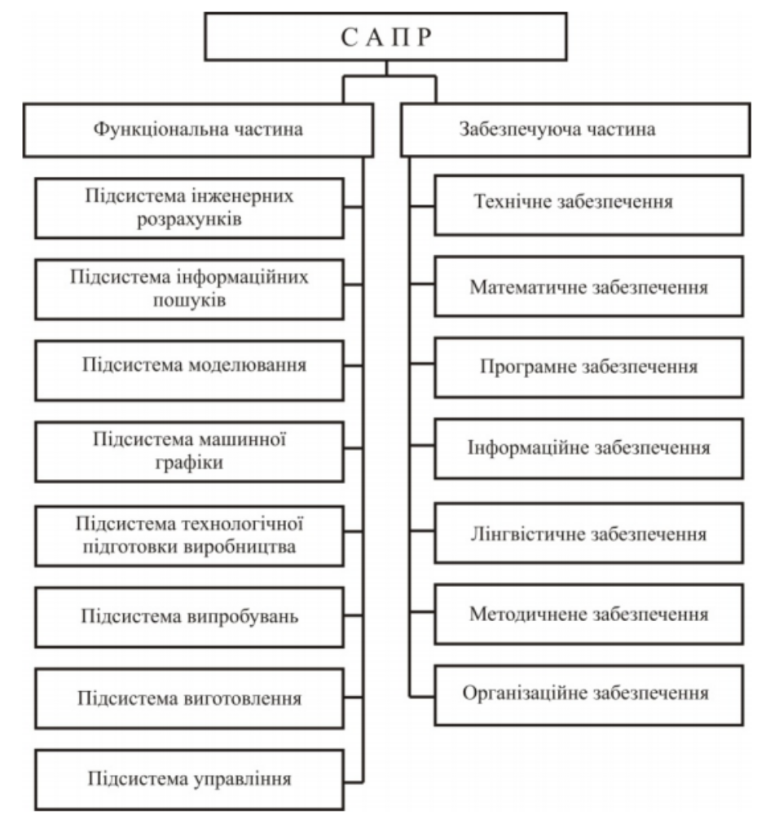
Рисунок 9.11 – Структура САПР

Підсистеми інформаційного пошуку та інженерних розрахунків і машинної графіки
Складність розробок великих комплексів взаємозв’язаних програм полягає в тому, що ефективність вирішення кожної конкретної проблеми, визначається на завершальному етапі роботи, коли вся або більша частина системи починає функціонувати; це зумовлює складність створення високоефективних програмних комплексів при первинній розробці. Система стає дієвою тільки у процесі створення, випробування і удосконалення.
Підсистема інформаційного пошуку - це комплекс мовно-алгоритмічних засобів, призначений для зберігання і пошуку у певній множині елементів (документів, стандартів, норм, креслень виконаних конструкцій, патентів, характеристик матеріалів і т.п.) та представлення інформації, що відповідає на запит. Підсистема інженерних розрахунків разом з підсистемою машинної графіки зазвичай застосовується на початковому етапі створення САПР і є сукупністю програмних засобів, призначених для виконання різних розрахунків (геометричних, міцністних та ін.) у режимі діалогу «людина-машина». Робота розвиненої підсистеми інженерних розрахунків тісно пов’язана з використанням різного роду математичних моделей проектованих об’єктів або процесів, для автоматизованого отримання яких призначена підсистема моделювання. Більшість сучасних САПР, крім обчислювальних, володіє широким спектром можливостей для введення, обробки, зберігання і виведення графічної інформації, що реалізуються програмними засобами підсистеми машинної графіки.
Підсистема випробувань є комплексом програмних засобів, призначених для створення програм управління випробувальним устаткуванням, обробки результатів випробувань, проведення «чисельного експерименту» з використанням математичних моделей об’єкту проектування і процесу його навантаження. Чисельний експеримент дуже важливий в процесі проектування, оскільки дозволяє визначити властивості проектованого об’єкту без виготовлення дослідних зразків і дає змогу відразу відмовитися від безперспективних варіантів, що значно зменшує витрати часу і матеріальних засобів на створення об’єкту.
Підсистема виготовлення призначена підготувати програми для верстатів і автоматичних ліній з числовим програмним управлінням. Підсистема технологічної підготовки виробництва, як правило,виходить за рамки САПР і є самостійною системою (АСТПВ - автоматизована система технологічної підготовки виробництва).
Підсистема управління призначена для об’єднання роботи інших підсистем на різних етапах процесу проектування і виконання функцій координатора у колективному процесі ухвалення рішень.
Взаємозв’язок підсистем
Не обов’язково в кожній САПР повинен бути представлений весь набір функціональних підсистем - вони можуть поєднуватися довільно залежно від завдань, що стоять перед системою. Необхідно відзначити, що всі функціональні підсистеми тісно взаємозв’язані, тому часто неможливо провести між ними чіткі межі.
Так підсистема машинної графіки може видавати результати у вигляді програми для устаткування з числовим програмним управлінням, що безпосередньо пов’язує її з підсистемами технологічної підготовки виробництва і виготовлення. А підсистема машинної графіки може видавати замість креслень розкрій листового матеріалу, що поєднує її з підсистемою виготовлення.
Деякі підсистеми залежно від ступеня їх розвитку або призначення можуть існувати як самостійні системи (наприклад, інформаційно-пошукові системи, графічні та ін.).
Забезпечуюча частина - це технічні засоби і документи на машинних і інших інформаційних носіях, які необхідні у процесі проектування.
Технічне забезпечення сапр
На відміну від функціональної забезпечуюча частина повинна входити в систему всіма своїми компонентами навіть у разі різного ступеня досконалості кожної з них. За відсутності будь-якої складової забезпечуючої частини не можна говорити про існування САПР у цілому, оскільки всі компоненти тісно взаємозв’язані.
Технічне забезпечення САПР є сукупністю взаємозв’язаних і взаємодіючих технічних засобів, що включають ЕОМ і працюючі під її управлінням зовнішні пристрої, призначені для виконання автоматизованого проектування. Технічне забезпечення ділиться на групи засобів програмної обробки даних (процесори і запам’ятовуючі пристрої у яких реалізуються перетворення даних і програмне управління обчисленнями), підготовки, введення і відображення даних (для обміну даними між користувачем і ЕОМ), виводу, зберігання і передачі даних (запам’ятовуючі, друкуючі та інші графічні пристрої і засоби зв’язку з віддаленими терміналами).
Математичне забезпечення САПР об’єднує опис математичних моделей проектованих об’єктів і математичних методів, реалізованих у САПР. Елементи математичного забезпечення надзвичайно різноманітні. Серед них є інваріантні елементи; до них відносяться принципи побудови функціональних моделей, методи чисельного рішення алгебраїчних і диференціальних рівнянь, постановки і вирішення задач на визначення екстремуму та ін.
Програмне забезпечення САПР є описом алгоритмів проектування, використаних у САПР, а також документів з вихідними текстами програм, програмами на машинних носіях і експлуатаційними документами.
Інформаційне забезпечення САПР об’єднує різні дані, необхідне для виконання автоматизованого проектування, які можуть бути представлені у вигляді документів на різних носіях, що містять відомості довідкового характеру про матеріали, комплектуючі вироби, типові проектні рішення, параметри елементів, зведення про стан поточних розробок у вигляді проектних рішень, параметрів проектованих об’єктів і т.п.
Лінгвістичне забезпечення САПР представлено сукупністю мов, які застосовуються для опису процедур автоматизованого проектування і проектних рішень, а також мовами програмування.
Методичне забезпечення САПР складають документи, що містять правила проектування в даній системі.
Організаційне забезпечення САПР включає положення, інструкції, накази, штатні розклади, кваліфікаційні вимоги і інші документи, що регламентують організаційну структуру підрозділів проектної організації і взаємодію підрозділів з комплексом засобів автоматизованого проектування.
Класифікувати САПР можна за такими ознаками:
· по ступеню формалізації вирішуваних задач;
· по функціональному призначенню;
· по спеціалізації;
· по технічній організації.
Класифікація за ступенем формалізації
По ступеню формалізації вирішуваних задач САПР можуть бути побудовані на вирішенні:
· повністю формалізованих задач;
· частково формалізованих задач;
· не формалізованих задач.
Системи побудовані на рішенні задач, що повністю формалізуються, для проектування складних конструкцій зазвичай не придатні, оскільки математичні моделі об’єктів проектування і процесів їх функціонування настільки складні, що повний і точний їх математичний опис на сьогоднішній день неможливий. Такі системи можуть застосовуватися тільки для вирішення простих задач проектування.
Системи побудовані на вирішенні задач, що не формалізуються, в даний час знаходяться у стадії досліджень і розробки («штучний інтелект») і для проектування також не застосовуються.
Вплив функціональних вимог та суб’єктивних чинників
Необхідно відзначити, що в обох випадках процес проектування відбувається без втручання людини. Таким чином мова йде не про системи автоматизованого, а автоматичного проектування.
Для вирішення завдань у багатьох галузях промислового виробництва у даний час придатні тільки системи, побудовані на рішенні задач, що частково формалізуються.
Безумовно, частина завдань, пов’язаних з проектуванням деяких простих елементів конструкції може бути вирішена з використанням автоматичного проектування, але для проектування складних агрегатів і систем сьогодні повна автоматизація неможлива. Крім того, якщо йдеться про такі поняття, як форма пристрою, деталі інтер’єру, то на їх конструкцію крім функціональних вимог (аеродинамічні властивості, ергономіка, безпека) впливають і суб’єктивні чинники, наприклад мода, що також неможливо описати мовою математичних залежностей.
Класифікація за функціональним призначенням і спеціалізацією
За функціональним призначенням САПР поділяються в залежності від вирішуваних задач, визначених складом функціональної частини системи:
· розрахунково-оптимізаційні;
· графічні;
· графоаналітичні;
· інформаційні і т.п.
За спеціалізацією САПР поділяють на спеціалізовані та інваріантні. Оскільки завдання автоматизованого проектування дуже складні, то, як правило, САПР є спеціалізовані системи, що створюються для вирішення вузьких завдань однієї галузі. За технічною організацією САПР бувають однорівневі, побудовані на базі однієї достатньо продуктивної ЕОМ з набором необхідних периферійних пристроїв, і багаторівневі, такі, що включають крім базової ЕОМ ряд підпорядкованих їй автоматизованих робочих місць (АРМ), що побудовані на основі ЕОМ нижчого рівня.
Структуризація описів об’єктів
У сучасних САПР використовують різні підходи і методи проектування. На практиці, особливо при проектуванні об’єктів машинобудування, рідко зустрічаються випадки, коли існує можливість повного опису об’єкту в рамках однієї програми, це обумовлено великою складністю завдання на проектування.
Описи технічних об’єктів за складністю повинні бути узгоджені з можливостями сприйняття людиною і оперуванням описами в процесі їх перетворення за допомогою наявних засобів проектування. Проте виконати цю вимогу в рамках деякого єдиного опису, не розбиваючи його на складові частини, вдається лише для простих виробів. Як правило, потрібна структуризація описів з відповідним роздільним представленням проектованих об’єктів використовуючи ієрархічні рівні і аспекти, це дозволяє розподіляти роботи по проектуванню складних об’єктів між підрозділами проектної організації, що сприяє підвищенню ефективності і продуктивності праці проектувальників.
Блочно-ієрархічний підхід
Розділення описів по ступеню деталізації відображених у ньому властивостей і характеристик об’єкту лежить в основі блочно-ієрархічного підходу до проектування, що призводить до появи ієрархічних рівнів (рівнів абстрагування) в уявленнях про об’єкт.
На кожному ієрархічному рівні використовуються свої поняття систем і елементів. На верхньому рівні проектований складний об’єкт розглядається як система взаємозв’язаних і взаємодіючих елементів. Кожний з цих елементів є також складним об’єктом який, у свою чергу, розглядається як система на наступному нижчому рівні. Виділення елементів відбувається за функціональною ознакою. Подібне розділення продовжується аж до отримання на деякому рівні елементів, описи яких подальшому поділенню не підлягають, ці елементи по відношенню до об’єкту називають базовими елементами.
Таким чином, принцип ієрархічності означає структуризацію уявлень про об’єкти проектування по ступеню детальності опису, а принцип декомпозиції (блоковості) - розбиття представлень кожного рівня на ряд складових частин (блоків) з можливостями роздільного (поблочного) проектування об’єктів на кожному з рівнів.
Конструкції машин як об’єктів проектування є складною системою. Внаслідок цього, математичний опис конструктивних елементів повинен базуватися на блочно-ієрархічному підході до процесу конструювання.
Для промислових об’єктів (машинобудування, приладобудування, легкої промисловості та інших галузей) характерні наступні ієрархічні рівні, машина – агрегат – вузел - деталь. Рівень IV (нижчий рівень) складають деталі машин, рівень III - сукупність деталей (вузол - збірна одиниця), рівень II - агрегат (сукупність вузлів), рівень I - машина (сукупність агрегатів). Для точнішого представлення ієрархії системи машин можуть бути передбачені додаткові підрівні, наприклад вузли машини можуть бути розбиті на підвузли і т.д.
Розглянемо ієрархічне представлення технічного засобу автоматизації (рис. 9.12). Рівень I представлений самим технічним засобом, рівень II - його агрегатами і системами. Елементами рівня ІІІ є вузли агрегатів і систем. На рівні IV розташовуються вузлові деталі.
Можливо приєднання підрівнів, наприклад між рівнями І і ІІ можна розташувати більш прості агрегати. Відповідно ієрархії об’єктів проектування можна побудувати ієрархію їх математичних моделей.

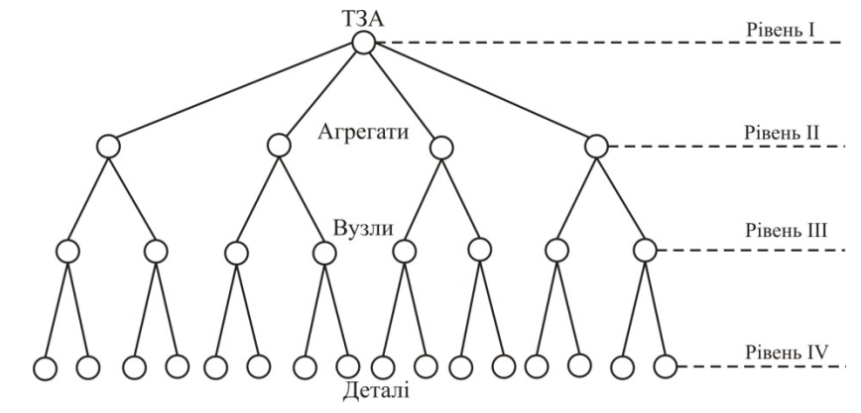
Рисунок 9.12 – Блочно-ієрархічний підхід

Отже, блоково-ієрархічний підхід до проектування – це підхід, заснований на розділенні описів проектованих об’єктів на ієрархічні рівні за ступенем детальності віддзеркалення властивостей об’єктів, а також на відповідному розділенні процесу проектування на групи проектних процедур, пов’язаних з отриманням і перетворенням описів виділених ієрархічних рівнів. Ієрархічна структура описів має місце в кожному з аспектів описів складних систем. Наприклад, описи функціонального аспекту діляться на мета-, макро- і мікрорівні. У описах конструкцій виділяють рівні комплектів устаткування, агрегатів, складальних одиниць, деталей; у описах технологічних процесів - рівні принципових схем, маршрутної і операційної технологій. При переході з вищого ієрархічного рівня на нижчий ступінь детальності опису об’єкту зростає. Для збереження прийнятної складності описів (прийнятної розмірності вирішуваних задач) при такому переході необхідно проводити декомпозицію описів на блоки з подальшим поблочним розглядом і перетворенням описів. В результаті з’являється можливість звести вирішення невеликої кількості надмірно складних завдань до вирішення великої кількості завдань прийнятної складності.
Якщо вирішення задач вищих ієрархічних рівнів передує рішенню задач нижчих ієрархічних рівнів, проектування називають низхідним, але коли спочатку здійснюються етапи, що пов’язані з нижчими ієрархічними рівнями, то проектування називають висхідним. У кожного з цих двох видів проектування є переваги і недоліки.
Низхідне проектування. При такому проектуванні спочатку створюються описи на вищих ієрархічних рівнях, а потім на нижчих (проектування зверху вниз).
Наприклад, послідовність проектування може бути такою: структурна схема технічного засобу автоматизації - моделі агрегатів і систем - розрахункові схеми вузлів і деталей. Функціональне проектування складних систем найчастіше буває низхідним аж до рівня, на якому елементи - уніфіковані об’єкти. При низхідному проектуванні система розробляється в умовах, коли її елементи ще не визначені, а відомості про їх можливості і властивості носять попередній характер.
Висхідне проектування. Проектування, при якому виконання процедур по отриманню описів низьких ієрархічних рівнів передує виконанню процедур по отриманню описів високих ієрархічних рівнів, називається висхідним (проектування від низу до верху). Наприклад, об’єкти можуть проектуватися в такій послідовності: деталі - збірні одиниці - агрегати. При висхідному проектуванні елементи проектуються раніше системи, тому попередній характер мають властивості і вимоги до елементів.
Оскільки припущення можуть не підтвердитись, часто потрібне повторне виконання проектних процедур попередніх етапів після виконання проектних процедур подальших етапів. Такі повторення забезпечують послідовне наближення до оптимальних результатів і обумовлюють ітераційний характер проектування. Отже, ітераційність відносять до важливих принципів проектування складних об’єктів.
На практиці зазвичай поєднують висхідне і низхідне проектування. Наприклад, висхідне проектування має місце на всіх ієрархічних рівнях, на яких використовуються уніфіковані елементи. Очевидно, що такі елементи орієнтовані на застосування в різних системах певного класу, що розробляються раніше ніж будь-яка конкретна система з цього класу. При розробці нових конструкцій зазвичай використовується евристичний прийом синтезу.
Евристичний прийом синтезу. Неформалізований прийом, який використовується при синтезі технічних об’єктів, що дає змогу визначити у якому напрямі шукати потрібне технічне рішення називається евристичним.
Евристичні прийоми зберігаються у спеціальних фондах баз даних, для подальшого використання інженерами в інтерактивних процедурах синтезу. Евристичні прийоми діляться на групи перетворень виду руху, матеріалу, геометричної форми в просторі, в часі, додаванням, виключенням, заміною, аналогічно і т.п. Прикладами евристичних прийомів можуть служити такі: «змінити напрям обертання», «перейти від однорідних матеріалів до композиційних», «вивернути форму навиворіт», «поміняти місцями протилежно розміщені елементи», «перетворити асинхронний процес на синхронний», «витрачені елементи відновити безпосередньо в процесі роботи», «виключити найбільш напружений елемент», «замінити механічну обробку обробкою без зняття стружки», «звернути увагу на спосіб рішення оберненої задачі» та ін.
Проектування. Синтез і аналіз
Проектування - складний і важко формалізований процес, який об’єднує такі важливі процедури, як синтез структури, вибір параметрів елементів, аналіз і ухвалення рішень. Особливо важлива початкова стадія проектування, коли вибираються ефективний фізичний принцип дії, раціональне технічне рішення і визначаються оптимальні значення параметрів.
Завдання синтезу і аналізу. Під синтезом розуміються проектні процедури, направлені на отримання нових описів проектованого об’єкту відповідно до заданих показників його функціонування.
Аналіз - це проектні процедури, що мають на меті отримання інформації про властивості проектованого об’єкту по заданому опису. Завдання синтезу пов’язані із створенням проектних документів і самого проекту, а завдання аналізу пов’язані з оцінкою проектних документів.
Процедури синтезу діляться на процедури структурного і параметричного синтезу. Пошук раціонального технічного рішення при вибраному фізичному принципі дії здійснюється методами структурного синтезу.
Визначення оптимальних значень параметрів елементів технічної системи відомої структури є завданням параметричного синтезу, або параметричної оптимізації.
Структурний і параметричний синтез. Одноваріантний аналіз
Метою структурного синтезу є визначення структури об’єкту - переліку типів елементів, які складають об’єкт і способу зв’язку елементів між собою у складі об’єкту. Параметричний синтез полягає у визначенні числових значень параметрів елементів при заданих структурі і умовах працездатності, що впливають на вихідні параметри об’єкту, тобто при параметричному синтезі потрібно знайти точку або область в просторі внутрішніх параметрів у яких будуть виконуватися певні умови (зазвичай умови працездатності).
Класифікація проектних процедур приведена на рисунку 9.13. Процедури аналізу діляться на процедури одно- і багатоваріантного аналізу. При одноваріантному аналізі задані значення внутрішніх і зовнішніх параметрів, потрібно визначити значення вихідних параметрів об’єкту. Зручно використовувати геометричну інтерпретацію цього завдання пов’язану з поняттям простору внутрішніх параметрів; це і-мірний простір, в якому для кожного з внутрішніх параметрів виділена координатна вісь. При одноваріантному аналізі задається також деяка точка у просторі внутрішніх параметрів в якій потрібно визначити значення вихідних параметрів. Подібне завдання зазвичай зводиться до одноразового вирішення рівнянь, які є складовими математичної моделі, що обумовлює назву даного виду аналізу.
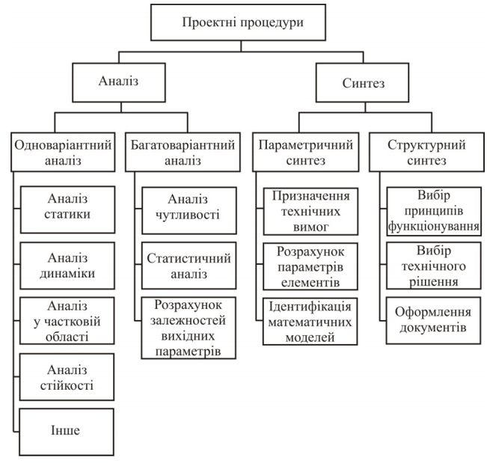
Рисунок 9.13 – Проектні процедури
Багатоваріантний аналіз полягає у дослідженні властивостей об’єкту в деякій області простору внутрішніх параметрів. Такийаналіз вимагає багатократного рішення систем рівнянь (багатократного виконання одноваріантного аналізу).
Синтез називається оптимізацією, якщо визначаються найкращі структура і значення параметрів. При розрахунках оптимальних значень параметрів із заданою структурою говорять про параметричну оптимізацію. Завдання вибору оптимальної структури називають структурною оптимізацією.
Постановка завдання оптимізації має змістовний сенс тільки у тому випадку, коли з’являється необхідність вибору одного з конкуруючих варіантів, одержаних при обмеженості ресурсів. Технічне проектування завжди ведеться в умовах жорстких обмежень на матеріальні, енергетичні, часові та інші види ресурсів. Разом з тим засоби САПР дозволяють виконати розробку декількох альтернативних варіантів, тому остаточний вибір технічного об’єкту (ухвалення рішення) необхідно проводити з урахуванням вироблених правил переваг на підставі встановлених критеріїв. Вибір критерію є одним з важливих етапів постановки завдання оптимізації, оскільки всі подальші дії направлені на пошук об’єкту, який буде найбільш близьким до оптимального за вибраним критерієм.
Цільова функція оптимізації
У основі побудови правил переваг лежить цільова функція, що кількісно виражає якість об’єкту і тому також називається функцією якості, або критерієм оптимальності. Формування цільової функції завжди виконується з урахуванням різних вихідних параметрів проектованого пристрою. Залежно від змістовного сенсу цих параметрів і вибраного способу їх поєднання в цільовій функції якість об’єкту буде тим вище, чим більше її значення (максимізація) або чим менше її значення (мінімізація).
Вибір цільової функції носить суб’єктивний характер і тому об’єкт може бути оптимальний тільки в сенсі даного критерію. У більшості підходів до оцінки технічного об’єкту прийнято орієнтуватися на еталонні зразки, на думку провідних фахівців галузі (експертні оцінки) або на техніко-економічні показники, які визначаються технічним завданням (ТЗ) на проектування. При підготовці ТЗ зазвичай враховуються досягнення, одержані в світовій практиці, а також в тій чи іншій мірі експертні оцінки, тому об’єктивнішою варто рахувати орієнтацію на ТЗ. Якнайповніша оцінка проектних рішень може бути виконана на основі аналізу техніко-економічних показників з урахуванням вимог сформульованих в ТЗ.
Огляд найбільш поширених САПР світових виробників.
AutoCAD – найвідоміший із продуктів компанії Autodesk, універсальна система автоматизованого проектування, що поєднує у собі функції двовимірного креслення й тривимірного моделювання. З'явився в 1982 році і був однієї з перших САПР, розроблених для PC. Швидко завоював популярність серед проектувальників, інженерів і конструкторів різних галузей промисловості завдяки демократичним цінам.
AutoCAD прискорює щоденну роботу зі створення креслень і підвищує швидкість і точність їхнього виконання. Середовище концептуального проектування забезпечує легке й інтуїтивне створення і редагування твердих тіл і поверхонь. AutoCAD дозволяє легко й швидко створювати на основі моделі розрізи й проекції, ефективно формувати комплекти креслень і керувати ними: групувати їх по розділах проекту та інших логічних категорій, створювати переліки аркушів, керувати видами креслень, архівувати комплекти проектної документації та організовувати спільну роботу фахівців. Наявні в AutoCAD засоби візуалізації, такі як анімація й реалістичне тонування, допомагають виявити будь-які вади на ранніх етапах проектування.
Формат DWG, що використовується в AutoCAD є стандартом серед проектувальників різних галузей промисловості, крім того, є можливості експорту й імпорту інших розповсюджених файлових форматів, таких як pdf, що дозволяє ефективно організувати обмін даними між фахівцями.
Програма постійно розвивається, серед можливостей, що з'явилися в нещодавно, можна назвати параметричні взаємозв'язки між об'єктами, створення та редагування об'єктів довільної форми тощо. Існують спеціалізовані галузеві різновиди AutoCAD для архітектури, дорожнього будівництва та землевпорядження, електротехніки, машинобудування тощо. Для фахівців, яким не потрібні функції роботи з 3D графікою, існує полегшена версія AutoCAD, призначена для створення двовимірних креслень – AutoCAD LT.
Рішення Autodesk для промислового виробництва й машинобудування засновані на технології цифрових прототипів, тобто надають конструкторам, інженерам, дизайнерам і технологам можливість повністю досліджувати виріб ще на етапі проектування. За допомогою даної технології виробники створюють цифрові моделі та проекти, конструюють, перевіряють, оптимізують і керують ними на всіх етапах – від ідеї до реального втілення.

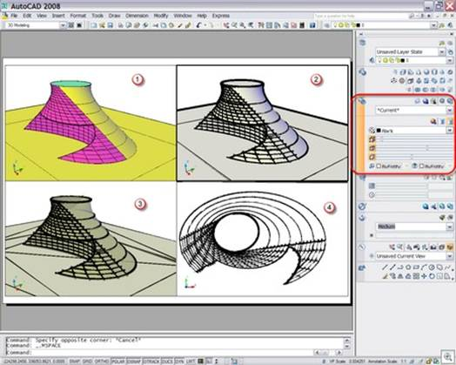

Рисунок 9.14 - Інтерфейс AutoCAD з прикладом 3D моделювання

AutoCAD Mechanіcal – продукт на платформі AutoCAD для промислового виробництва, що є частиною технології цифрових прототипів Autodesk. Він допомагає прискорити процес проектування, дозволяючи в той же час використовувати досвід і проекти, накопичені при роботі в AutoCAD. Маючи у своєму складі бібліотеки ДСТУ, стандартних деталей і функції автоматизації типових завдань, він забезпечує значний виграш у продуктивності при проектуванні.
AutoCAD Electrіcal – це AutoCAD для проектування електричних систем керування, що є важливою частиною технології цифрових прототипів Autodesk і що дозволяє працювати швидко, якісно й зі значно меншими витратами в знайомому середовищу проектування. Спеціалізовані функції й великі бібліотеки умовних позначень дозволяють підвищити продуктивність, усунути ризик виникнення помилок і забезпечити точність інформації, переданої у виробництво.
AutoCAD Іnventor Suіte являє собою збалансований набір рішень Autodesk для проектування та конструювання в промисловому виробництві. Рішення сполучать у собі інтуїтивне середовище 3D моделювання деталей і виробів з інструментами, дозволяють конструкторам зосередитися на функціональних вимогах до проекту. Ці інструменти містять у собі автоматичне створення інтелектуальних компонентів, таких як деталі із пластмаси, сталеві каркаси та обертові механізми.
CATIA – система автоматизованого проектування французької фірми Dassault Systems. CATІА V1 була анонсована в 1981 році. У даний момент у світі використовуються дві версії – V4 і V5, які значно відрізняються між собою. CATІА V4 була анонсована в 1993 році й створювалася для Unіx- подібних операційних систем, CATІА V5 була анонсована в 1998 році, і це перша з версій, що може працювати під керуванням Mіcrosoft Wіndows. По завіренню Dassault Systems, CATІА V5 була написана "з нуля" і втілила в собі передові технології САПР. Спочатку CATІА V5 не користувалася особливою популярністю на ринку і щоб стимулювати її використанняDassault Systems висунула концепцію PLM (Product Lіfecycle Management). Ідея PLM виявилася вдалою і її підхопила майже вся індустрія САПР. У лютому 2008 року Dassault Systems анонсувала нову версію системи – CATІА V6. V6 буде підтримувати програми моделювання для всіх інженерних дисциплін і колективні бізнес- процеси протягом життєвого циклу виробу. Нова концепція фірми одержала назву "PLM 2.0 на платформі V6". Суть концепції – тривимірне моделювання і колективна робота в реальному часі. Для зв'язку між людьми, що перебувають у різних точках світу, передбачені засоби простого підключення до Web. PLM 2.0 – це новий підхід, що відкриває можливість використовувати інтелектуальні результати онлайнового взаємозвязку. Кожний користувач може придумувати, розробляти продукти та обмінюватися інформацією на універсальній 3D-мові. Користувачі зможуть у наочній формі оперувати одночасно віртуальними та реальними об'єктами.
Pro/Engіneer – CAD система високого рівня. Містить у собі всі необхідні модулі для твердотілого моделювання деталей і створення креслярської документації. Має убудовані можливості для проектування зварених конструкцій.
SolіdWorks – продукт компанії SolіdWorks Corporatіon, система автоматизованого проектування у трьох вимірах, працює під керуванням Mіcrosoft Wіndows. Розроблена як альтернатива для двомірних програм САПР. Придбала популярність завдяки простому інтерфейсу. Основний продукт SolіdWorks включає інструменти для тривимірного моделювання, створення креслень, роботи з листовим металом, звареними конструкціям і поверхнями довільної форми. Є можливість імпортування великої кількості файлів 2D і 3D CAD програм. Є APІ для програмування в середовищі Vіsual Basіc і C. Також включена програма для аналізу методом кінцевих елементів початкового рівня CosmosXpress.
ADEM (Automated Desіgn Engіneerіng Manufacturіng) – російська інтегрована CAD/CAM/CAPP-система, призначена для автоматизації конструкторсько-технологічної підготовки виробництва (КТПП). ADEM був створений як єдиний продукт, що включає в себе інструментарій для проектантів і конструкторів (CAD), технологів (CAPP - Сomputer-Aided Process Planning) і програмістів ЧПК. Тому він містить декілька різних предметно-орієнтованих САПР під єдиною логікою керування і на єдиній інформаційній базі. ADEM дозволяє автоматизувати наступні види робіт:
3D і 2D моделювання та проектування; оформлення проектно-конструкторської й технологічної документації; проектування технологічних процесів; аналіз технологічності й нормування проекту; програмування устаткування. ADEM застосовується у різних галузях: авіаційній, атомній, аерокосмічній, машинобудівній, металургійній, верстатобудівній та інших.
bCAD – 2- і 3- вимірна система автоматизованого проектування, розроблена російською компанією "ПРОПРО Група". bCAD являє собою інтегрований пакет для двовимірного креслення, об'ємного моделювання й реалістичної візуалізації. Система одержала широке поширення в меблевому виробництві та дизайні інтер'єрів. Незважаючи на досить розвинені засоби проектування, у промисловості практично не застосовується.
T-FLEX CAD – система автоматизованого проектування, розроблена компанією "Топ Системи" з можливостями параметричного моделювання і наявністю засобів оформлення конструкторської документації відповідно до стандартів серії ЕСКД (Єдина система конструкторської документації). T-FLEX CAD є ядром комплексу T-FLEX CAD/CAM/CAE/CAPP/PDM – набору засобів для рішення завдань технічної підготовки виробництва в різних галузях промисловості. Комплекс поєднує системи для конструкторського і технологічного проектування, модулі підготовки керуючих програм для верстатів та інженерних розрахунків. Всі програми комплексу функціонують на єдиній інформаційній платформі системи технічного документообігу і ведення складу виробів.

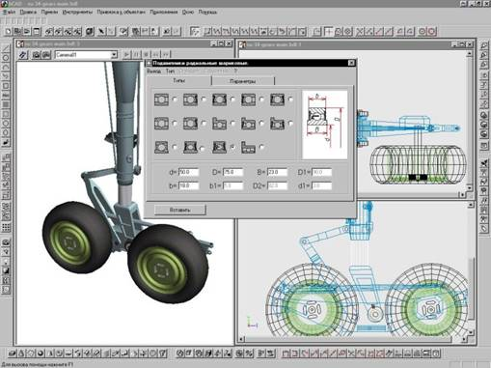

Рисунок 9.15 - Інтерфейс bCAD з прикладом 3D моделювання

КОМПАС – система автоматизованого проектування, розроблена російською компанією "АСКОН" з можливостями оформлення проектної й конструкторської документації відповідно до стандартів серії ЕСКД і СПДБ (Система проектної документації для будівництва). Існує у двох версіях: Компас- Графік і КОМПАС-3D, відповідно призначених для плоского креслення і тривимірного проектування.
MechanіCS – додаток до AutoCAD або Autodesk Іnventor, призначене для оформлення креслень відповідно до ЕСКД, проектування систем гідропневмоелементів, зубчастих зачеплень, валів, інженерного аналізу, розрахунку розмірних ланцюгів, створення користувальницьких бібліотек. MechanіCS забезпечує фахівця всім необхідним для проектування машинобудівних об'єктів: більш ніж 1500 стандартами (включаючи ДСТУ, ОСТ, DІ і ІSO) і уніфікованими компонентами, можливістю створювати власні інтелектуальні об'єкти, виконувати інженерні розрахунки з відображенням результатів на моделі, оформляти проекції креслень по ЕСКД і багато іншого. MechanіCS дає конструкторові можливість застосовувати не тільки геометричні параметри стандартних елементів, але і їхні механічні властивості. На об'єкти в складальних кресленнях (при використанні AutoCAD) можна накладати геометричні і параметричні залежності, використовувати попередньо встановлені залежності при їхньому розміщенні на кресленні.
САПР ЛЕП-2007
Програмний комплекс САПР ЛЕП-2007 (надалі САПР) призначений для автоматизації проектування повітряних ліній електропередач напругою 35 кВ і вище. Вся розрахункова частина виконана відповідно до вимог 7 редакції ПУЕ.
Дана САПР розробляється під вимоги і стандарти Північно-Західного енергетичного інжинірингового центру («Севзап НТЦ», Санкт-Петербург). Всі модулі цієї САПР проходять тестування в лінійних групах даної компанії. Постановку завдань для деяких модулів робили провідні фахівці інституту: модуль «Систематичний розрахунок проводів і тросів» - постановник ГІП ОВЛ і ПС В.С.Ковалев, модуль «Розрахунок навантажень на опори та фундаменти» - постановник ГІП НІЛКЕС Е.Д.Константінова.
Ідеологія САПР будувалася виходячи з вимог простоти і зручності використання для проектувальників лінійних груп. Вся робота з програмами ведеться на основі інтуїтивно зрозумілого інтерфейсу, забезпеченого необхідними спливаючими підказками. Кожен модуль супроводжується керівництвом користувача у форматі MS Word, яке копіюється в робочу папку при установці програми.

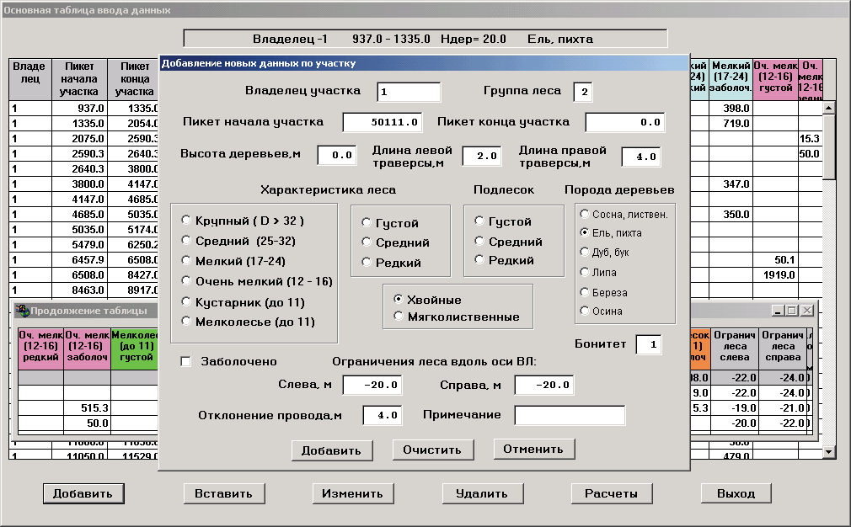

Рисунок 9.16 –САПР ЛЕП-2007
Майже всі модулі САПР працюють на базі AutoCAD, тому основною вимогою для функціонування ПЗ є наявність однієї з версій AutoCAD на робочій станції. На даний момент гарантовано стабільно програми працюють під AutoCAD версій 2002-2008. Крім того, для можливості роботи основних модулів, пов'язаних з розстановкою опор по профілю, необхідно наявність поздовжнього профілю траси ПЛ, виконаного у форматі AutoCAD. При цьому не має значення, за допомогою якої програми вироблялося побудова самого профілю.
При розробці САПР велика увага приділялася створенню єдиної структури даних, що дозволяє всім модулям обмінюватися інформацією без додаткового введення даних. Таким чином, дані, наприклад, за кліматичними умовами, введені в модулі «Систематичний розрахунок проводу», автоматично стають доступними для інших модулів через систему прив'язки профілю. У процесі прив'язки вся необхідна інформація зберігається в структурі креслення і надалі може зчитуватися іншими модулями. Кожен профіль може бути розбитий на зони, в кожній з яких описується, який розрахунок дроти діє, яка масова опора, габарит до землі і т.п. Надалі всі модулі «бачать» ці зони і, працюючи всередині однієї з них, використовують тільки відповідні їй параметри. Такий підхід майже повністю виключає необхідність дублювання введення даних, що, у свою чергу, веде до істотного скорочення часу при проектуванні та зменшення кількості помилок. Крім того, у всіх модулях передбачена система контролю введення даних, яка знижує ймовірність помилки проектувальників.
Логіка роботи САПР багато в чому відповідає звичній послідовності дій проектувальників. Першими робляться необхідні розрахунки проводів і тросів. Їх результати є базою і вихідними даними для всіх інших розрахункових модулів. Після цього проводиться розстановка опор у межах одного анкерного ділянки. Шифри граничних анкерних опор задає проектувальник. Розстановку можна виконати за допомогою двох взаємозамінних модулів.
Модуль автоматичного розміщення намагається в автоматичному режимі розставити опори на заданій ділянці. При цьому проектувальник має можливість виконати розстановку в прямому і зворотному напрямку, зберегти один з варіантів, а потім порівняти отримані варіанти, показані на кресленні різним кольором. Розстановка виконується між анкерними опорами, між анкером і проміжком і між проміжками за умови, що від існуючого проміжку до анкера опори вже розставлені. В автоматичному режимі можна вказати програмі використовувати підвищені проміжні опори. У разі якщо програма не може подолати перешкоду (пересечку) масової опори, вона самостійно спробує зробити це за допомогою підвищених опор.

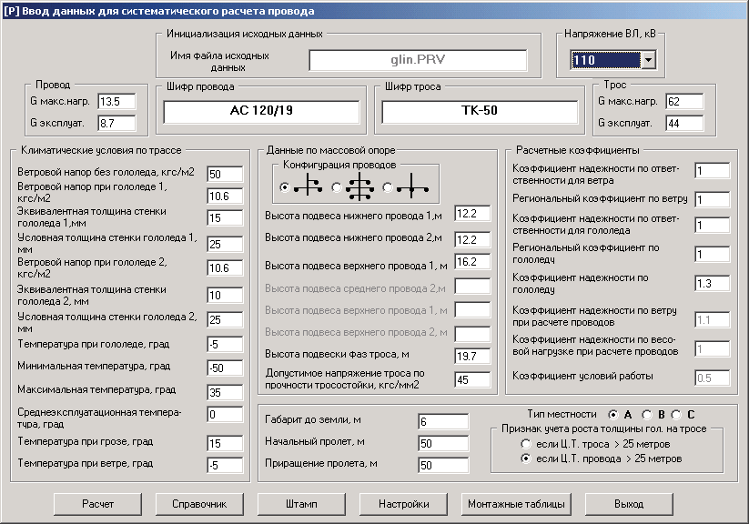
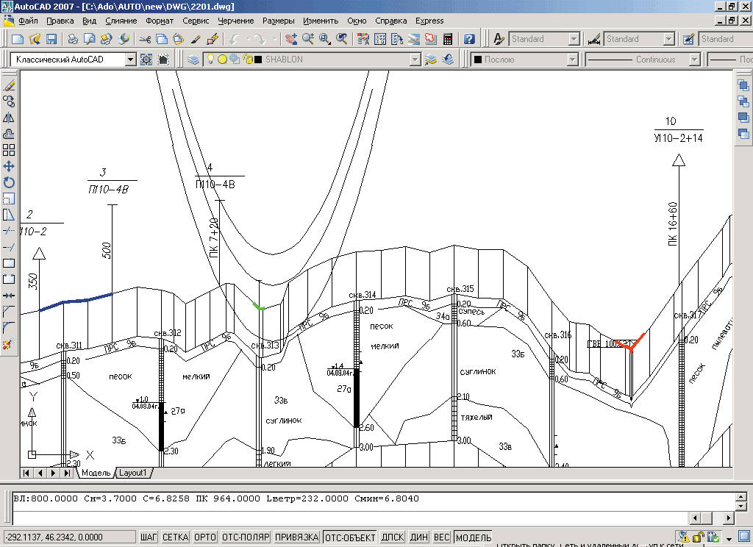

Рисунок 9.17 –САПР ЛЕП-2007

Модуль ручної розстановки імітує звичний для проектувальника «шаблон», що складається з трьох парабол. Цей шаблон рухається мишкою, і в режимі реального часу в командному рядку AutoCAD проектувальник може бачити габарити над усіма пересікаються об'єктами, габарит до землі, дотримання вітрового прольоту, співвідношення 1 до 2 в сусідніх прольотах і т.д.
Основная идея, которая была заложена при разработке модулей, связанных с расстановкой опор, заключается в возможности проектировщика в любой момент вмешаться в ход работы программы и направить ее в нужном направлении. При необходимости, используя основной интерфейс программы, можно изменить любую опору, установленную программой: ее шифр, пикет, номер, установить банкетку. Все это делается предельно просто — указанием мышкой на опору на профиле.
Как уже упоминалось, программа расстановки предназначена для линий 35 кВ и более. Однако на данный момент уже есть опыт проектирования линий 10 кВ, для которых был построен продольный профиль. Специально для этого создана подпрограмма, позволяющая переносить опоры с необходимой информацией на план трассы, также сделанный в AutoCAD.

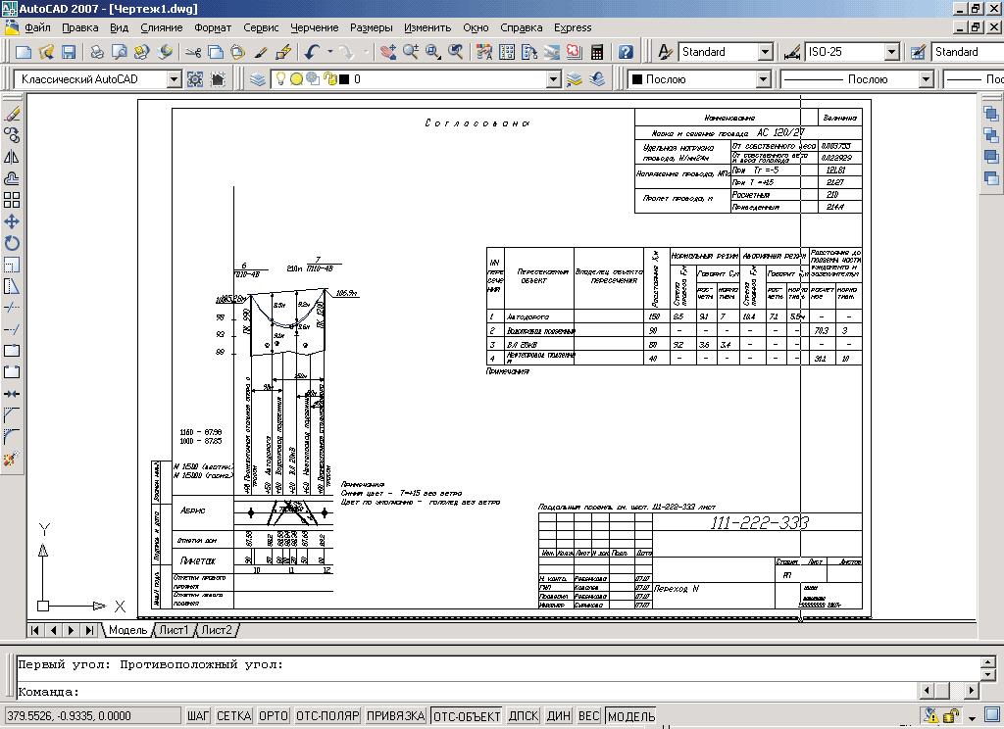

Рисунок 9.18 –САПР ЛЕП-2007

В САПР діє єдина система довідників, яких налічується більше десяти. Ці довідники можуть використовуватися як в локальному режимі на одній робочій станції, так і в мережевому режимі багатокористувацького доступу. В останньому випадку підтримується система обмеження доступу. Для кожного довідника можуть бути встановлені права доступу для редагування на кожного користувача, зареєстрованого в довіднику. При правильній організації це дозволяє виключити випадкову або навмисну ​​псування інформації в довіднику.
На даний момент, крім перерахованих вище трьох модулів, розроблені і запущені в експлуатацію наступні модулі: «Введення даних по пересечку»; «Оформлення профілю»; «Розрахунок та оформлення переходів»; «Відомість опор і фундаментів, замовна специфікація на будівельні конструкції, обсяги земляних робіт »;« Специфікація обладнання, відомість гірлянд ізоляторів, відомість гасителів вібрації, розрахунок і перевірка тоннажного ряду ізоляторів »;« Відомість відведення землі під опори »;« Відомість вирубки просіки »; довідники і система доступу до них.
В даний час тільки в «Севзап НТЦ» за допомогою цієї САПР було виконано більше десяти об'єктів. Серед них наступні лінії: ПЛ 220 кВ ЦПЗ Південне Хильчую - ДНС Варандей. Дві лінії по 147 км; реконструкція електропостачання Турчаніновского нафтового родовища ПЛ 35 кВ - 26 км; Влз 10 кВ ПС «Мікунь» - ЗРУ 10 кВ при КС Мікуньская. Дві лінії по 4 км; ПЛ 110 кВ Вой - Вож - Помоздіно, зовнішнє електропостачання Нізевого і Макарьельского родовищ - 103 км.
Модулі постійно допрацьовуються з урахуванням вимог проектувальників різних регіонів Росії. Для зареєстрованих користувачів проводяться розсилки оновлень. Сьогодні користувачами САПР є більше 30 організацій. Серед них такі великі проектні інститути, як «Севзап НТЦ», «Сибірський ЕНТЦ», «Інженерний центр енергетики Поволжя», «НТЦ електроенергетики», Томскелектросетьпроект, Дальенергосетьпроект.
Що стосується перспектив, то зараз паралельно ведеться розробка двох нових модулів. Перший з них - «Розрахунок навантажень на опори та фундаменти» - дозволить зібрати навантаження від проводів і тросів у всіх режимах і навантаження від вітру на вільно стоять опори всіх типів і матеріалів. Програма буде генерувати такі документи, як таблиці одиничних і підсумкових навантажень (у форматі MS Word), а також креслення схем навантажень у форматі DWG для AutoCAD. Очікуваний час виходу модуля після тестування в «СевЗапНТЦ» - кінець поточного року.
У другій модуль - «Розрахунок закріплень» - увійдуть розрахунки чотирьох типів закріплень: грибоподібні, скельні, пальові і залізобетонних опор. Орієнтовний час виходу - початок 2008 року.

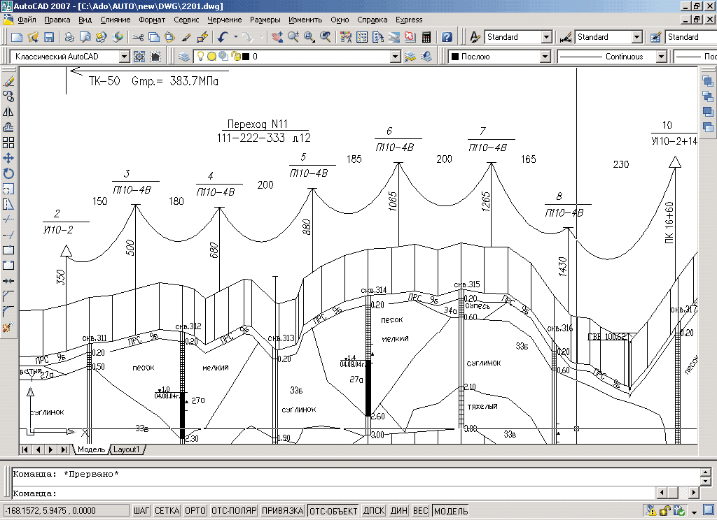

Рисунок 9.19 – САПР ЛЕП-2007

Літературні джерела :

1. Гужва В. М. Інформаційні системи і технології на підприємствах / Гужва В. М. //. — К.: Вид-во КНЕУ, 2001.
2. Грищенко В. И. Информационная технология: вопросы развития и применения/ Грищенко В. И., Паныин Б. Н. // К.: Наук. думка, 1998.
3. Гринчак М.В. Інформаційні системи й технології на підприємстві / Гринчак М.В., Шаповалов А.Л., Кузьмичова К.В., Волков Д.О. // Харків: ХНАМГ, – 2009. 84с.
4. Грицунов О. В.Інформаційні системи та технології: навч. посіб. для студентів за напрямом підготовки «Транспортні технології» / О. В. Грицунов; // Харк. нац. акад. міськ. госп-ва. – Х.: ХНАМГ, 2010. – 222 с. ISBN 978-966-695-195-6
5. Воронкін О. С. Основи використання інформаційно-комп’ютерних технологій в сучасній вищій школі : навч. посіб. з дисципліни «Комп'ютерні технології в науці й освіті» / Олексій Сергійович Воронкін / Луганськ : Вид-во ЛДІКМ, 2011. – 156 с. : іл. 48, табл. 8, бібліогр. 160 назв.
6. Трегубенко, І. Б. Сучасні технології програмування в мережах: навч. посіб. / І. Б. Трегубенко, Г. Т. Олійник, О. М. Панаско ; М-во освіти і науки України, Черкас. держ. технол. ун-т. – Черкаси : ЧДТУ, 2010. – 2-е вид., доповн. – 175 с. – ISBN 978-966-402-092-0
7. Аттетков А. В. Методы оптимизации: учеб. для вузов / А. В. Аттетков, С. В. Галкин, В. С.Зарубин. – М.: Изд-во МГТУ им. Н. Э. Баумана, 2003. – 440 с.
8. П. Джексон, «Введение в экспертные системы», Вильямс, 2001. ISBN 5-8459-0150-2, ISBN 0-201-87686-8.

